ФЕДЕРАЛЬНОЕ ГОСУДАРСТВЕННОЕ БЮДЖЕТНОЕ ОБРАЗОВАТЕЛЬНОЕ УЧРЕЖДЕНИЕ ВЫСШЕГО ОБРАЗОВАНИЯ
«МИРЭА — Российский технологический университет»

Практика №1

Авторы работы:
Калинин Никита (PM),
Кручаев Егор (BA),
Барматов Алексей (Test),
Гусевский Даниил (BackEnd),
Мусагитов Марат (FrontEnd),
ЭФБО-09-23

Москва, 2024 г

Содержание
Содержание 2
Введение 3
1 ТЕОРЕТИЧЕСКАЯ ЧАСТЬ 7
1.1 Анализ предметной области 7
1.2 Анализ стек-технологий 8
1.3 Анализ аналогичных продуктов 10
1.4 Сравнительный анализ инструментов для создания макетов 13
1.5 Основные угрозы безопасности для Docker 16
1.6 Функциональные возможности ИС 17
2 ТЕХНОЛОГИЧЕСКАЯ ЧАСТЬ 20
2.1. Блок-схема алгоритма работы от лица ПО 20
2.2. Блок-схема алгоритма работы от лица клиента 21
2.3. Блок-схема алгоритма работы от лица администратора 22
2.4. Блок-схема пользовательских историй 23
2.5. Блок-схема сценариев использования 23
2.6. Блок-схема «сущность-связь» 24
2.7. Блок-схема отношения классов 24
2.8. Тестовые информационные поля 25
2.9 Таблица реквестов (запросов) API 60
3 ПРАКТИЧЕСКАЯ ЧАСТЬ 63
3.1 Разработка интерактивных макетов 63
3.2 Разработка пользовательского тестирования 70
3.3 Анализ пользовательского тестирования 72
3.4 Разработка пользовательской документации 72
ЗАКЛЮЧЕНИЕ 78
СПИСОК ИСПОЛЬЗОВАННЫХ ИСТОЧНИКОВ 79

Введение
Docker стал неотъемлемой частью современного IT мира, благодаря его способности упростить разработку, тестирование и развертывание приложений. Данная технология позволяет создавать контейнеры, которые дают гарантию, что приложение будет работать одинаково на любой системе.
Для студентов это особенно важно поскольку они могут сталкиваться с разными средами разработки и серверными конфигурациями. Платформа веб-хостинга решает проблему несовместимости программного обеспечения, упрощает развертывание проектов и помогает быстрее осваивать навыки DevOps.
Создавая это решение, мы стремимся предоставить студентам простой и бесплатный инструмент для работы с контейнерами, который позволит разрабатывать проекты без лишней технической сложности.
Пользователи Docker
Docker активно используют различные группы пользователей в IT-сфере:
- Разработчики. Они с помощью Docker создают одинаковые окружения для разработки и тестирования приложений
- DevOps. Docker облегчает развертывание и масштабирование приложений, а также упрощает CI/CD
- Системные администраторы. Docker обеспечивает стабильность работы приложений в продакшене
- Студенты и преподаватели. Docker помогает в учебном процессе, позволяя быстро создавать и использовать лабораторные среды для экспериментов и изучения новых технологий
- Тестировщики. Docker позволяет тестировать приложения в изолированных средах, что минимизирует проблемы совместимости с окружением.
Специфика и потребности студентов РТУ МИРЭА
На данный момент РТУ МИРЭА ведет масштабную деятельность в сфере хакатонов. В различных учебных чатах стабильно раз в неделю студентов призывают принимать активное участие в событиях ВУЗа. Выдаются абсолютно разные кейсы, как по сложности, так и по задаче, что принуждает пользователей прибегать к контейнеризации своих решений. Однако, для обычного студента веб-хостинг может оказаться слишком дорогим, а развертывание на своей системе – невозможным из-за слабой системы, поэтому мы хотим предложить свое решение бесплатного веб-хостинга для студентов РТУ МИРЭА.
Участники процесса
- Клиенты веб-хостинга. Cтуденты РТУ МИРЭА;
- Администраторы. Специалисты, которые будут следить за работоспособностью и предоставлять доступ к хостингу новым пользователям, а также отвечать на вопросы пользователей.
Какая проблема целевой аудитории?
Отсутствие качественных бесплатных решений, которые могут удовлетворить их потребности в сфере развертывания приложений с помощью контейнеров Docker.
Как они решают эту проблему?
Пользователи, которые не имеют возможности арендовать платные решения у больших корпораций, вынуждены запускать свои проекты на локальном сервере, что причиняет неудобства для их будущих пользователей и сокращает производительность используемого устройства. А люди, которые платят корпорациям, вынуждены постоянно отдавать им свои деньги, что также неудобно для студентов.
Методология разработки
Выбран итеративный подход к разработке, который позволяет гибко реагировать на изменения и улучшения в ходе работы. Этот метод предполагает регулярное тестирование и оценку функциональности интерфейса на различных этапах разработки, что позволяет выявлять и исправлять ошибки на ранних стадиях. Итеративный подход обеспечивает возможность получения обратной связи от пользователей, что способствует более качественной доработке проекта.
Цель работы: создание платформы для предоставления доступа к вычислителям мощностям серверного оборудования РТУ МИРЭА с использованием контейнеров Docker.
Задачи работы
- Описать программируемую систему;
- Рассмотреть существующие решения-аналоги;
- Сформировать требования к программируемой системе;
- Спроектировать диаграмму состояний системы;
- Спроектировать диаграмму классов системы;
- Спроектировать диаграмму последовательности для системы;
- Реализовать программный продукт в соответствии с требованиями;
- Провести функциональное тестирование программного продукта;
- Составить инструкцию по использованию программного продукта;
- Составить отчет по работе;
- Сдать отчет и представить его к защите.
Основные процессы и функции системы
1. Регистрация и авторизация пользователей. Человек заполняет форму, а администратор её одобряет либо отклоняет;
2. Создание, запуск и остановка контейнеров;
3. Развертывание приложения в контейнерах;
4. Масштабирование. Возможность выделять разное кол-во ресурсов в зависимости от нагрузки;
5. Мониторинг и управление. Предоставлять администратору информацию об общей нагрузке;
6. Обеспечивание безопасности.
Объектом данного исследования является проектирование и разработка платформы для предоставления вычислительных мощностей серверного оборудования РТУ МИРЭА с использованием контейнеров Docker.
Предметов исследования в данной работе является проектирование и разработка программного продукта, который позволит пользователям арендовать серверные ресурсы для выполнения вычислительных задач, используя контейнеризацию с помощью Docker.
В качестве основных методов исследования применены анализ, синтез, сравнение и моделирование. Практическая реализация поставленной задачи соответствует основным подходам к разработке программного обеспечения.
Информационной базой исследования являются открытые источники, включая документацию Docker, а также материалы курса «Фуллстек разработка» и «Создание программного обеспечения», доступные через систему дистанционного обучения РТУ МИРЭА.
В данном отчете будет представлен процесс разработки программного продукта, в том числе теоретический обзор области и системы, технологическое проектирование и описание системы, а также непосредственно результаты разработки.

ТЕОРЕТИЧЕСКАЯ ЧАСТЬ

1.1 Анализ предметной области
Веб-хостинг — услуга, которая предоставляет пользователям доступ к серверам для размещения и обслуживания веб-сервисов.
Виды веб-хостингов:
- Shared Hosting. Несколько веб-сайтов размещаются на одном сервере;
- Virtual Private Server. Виртуальные серверы создаются на одном физическом сервере;
- Dedicated Hosting. Клиент имеет полный контроль над физическим сервером;
- Cloud Hosting. Ресурсы распределяются по множеству серверов в облаке.
Что такое Docker и какие у него преимущества в веб-хостинге?
Docker — это программное обеспечение для автоматизации развёртывания и управления приложениями в средах с поддержкой контейнеризации, контейнеризатор приложений. [1]
Основные преимущества [1]:
- Изоляция. Каждое приложение запускается на своем контейнере и не влияет на другие приложения на сервере;
- Портативность. Контейнеры можно запускать в разных средах без изменения их конфигурации;
- Масштабируемость. Легко балансировать нагрузку между веб-приложениями;
- Автоматизация. Контейнеры можно довольно просто автоматизировать и управлять ими с помощью сторонник инструментов (Kubernetes или Docker Compose).
Основные недостатки [1]:
  - Высокое потребление ресурсов.
  - Для больших решений требуется оркестратор
  - Проблемы с установкой на Windows и macOS
  - Снижение производительности
  - Сложность использования
Интеграция с внешними API
В последнее время люди стали чаще пользоваться сторонними сервисами с помощью интеграции API. Примерами таких сервисов являются GitLab и Prometheus, которые являются неотъемлемыми частями при разработке и работе с докером. Мы не останемся в стороне и предоставим нашим пользователям более широкие возможности для автоматизации и мониторинга процессов разработки и развертывания, используя те самые GitLab и Promtheus.
GitLab [11]:
- Поддержка API для управления репозиториями, CI/CD пайплайнами и пользователями.
Prometheus [10]:
- Сбор метрик с систем и приложений для мониторинга состояния инфраструктуры;
- Настройка оповещений, на основе полученных данных, для мгновенного уведомления о проблемах;
- Возможность интеграции с графическими инструментами.

1.2 Анализ стек-технологий
1. Python
Python выбран в качестве основного языка для разработки бэкенда из-за его гибкости, читабельности и обширной экосистеме библиотек.
Преимущества:
- Обширный набор библиотек, которые обеспечивают эффективную обработку данных и интеграцию с Docker и RESTful API в связке с FastAPI;
- Поддержка асинхронного программирования;
- Возможность интеграции с различными базами данных и облачными сервисами.
2. TypeScript
TypeScript был выбран для фронтенд-разработки в качестве типизированного расширения JavaScript, из-за строгой типизации и улучшенной системы проверки кода.
Преимущества:
- Обнаружение ошибок на этапе компиляции, что существенно сокращает время на отладку и повышает надежность кода;
- Простая интеграция с React;
- Возможность использования широкого набора библиотек;
- Улучшенная читаемость кода за счет строгой типизации и использования интерфейсов и типов;
- Возможность создания переиспользуемые решения.
3. ReactJs
React выбран для создания пользовательского интерфейса из-за его компонентному подхода и поддержке обновлений в реальном времени.
Преимущества:
- Быстрое и эффективное обновление интерфейса, что сохраняет высокий уровень пользовательского опыта при работе с большими объемами данных;
- Широкая экосистема, включающая множество сторонних библиотек;
- Компонентный подход, который позволяет разбивать интерфейс на независимые и переиспользуемые компоненты.
4. FastAPI
FastAPI используется для создания бэкенда и управления API
Преимущества:
- Высокая производительность, сопоставимая с другими фреймворками, такими как Node.js и Go;
- Простота работы с асинхронными вызовами, что позволяет обрабатывать множество запросов одновременно без потерь в производительности;
- Встроенная поддержка OpenAPI с автоматической генерацией документации для API;
- Легкость интеграции с микросервисами и другими компонентами системы.
5. Material UI
Material UI выбран в качестве библиотеки для создания интерфейсов на основе React.
Преимущества:
- Предоставляет готовые к использованию и настраиваемые компоненты, ускоряя разработку UI;
- Полная интеграция с React, что позволяет разрабатывать согласованный и легко настраиваемый интерфейс;
- Поддержка темизации, что делает возможным изменение стиля приложения в соответствии с фирменными цветами и стилями.

1.3 Анализ аналогичных продуктов
С развитием облачных технологий и применением контейнеризации значительно расширились возможности в области развертывания и управления приложениями. Современные платформы предоставляют возможность работы с контейнерами, что позволяет автоматизировать многие процессы, которые связаны с управлением инфраструктурой.
Программные решения для контейнеризации обеспечивают пользователю огромный функционал. К примеру, быстрая настройка и развертывание контейнеров, что упрощает управления вычислительными ресурсами. Применение данных технологий способствует оптимизации обычных процессов и снижению временных затрат на обслуживание. Контейнеризация также позволяет эффективно управлять зависимостями приложений, обеспечивая изоляцию и переносимость среды, что улучшает устойчивость программных систем в условиях быстро изменяющихся требований.
Можно сделать вывод, что использование вышеперечисленных технологий открывает новые возможности для бизнеса, что и делает эти решения ключевыми в современных ИТ-экосистемах.
Amazon Web Services (AWS)
Сервисы AWS, такие как ECS, поддерживают Docker на виртуальных машинах и через специально настроенные контейнерные сервисы. AWS предлагает гибкость и интеграцию с множеством облачных решений, что делает его мощным инструментом для масштабных проектов.
Основные преимущества [2]:
- Широкая экосистема;
- Легкая интеграция с другими решениями компании.
Основные недостатки [2]:
- Высокая стоимость при масштабировании;
- Сложность для малого бизнеса из-за обилия функций;
- Запутанные тарифные планы;
- Необходимость технических знаний для управления инфраструктурой.
Google Cloud Platform (GCP)
Google Cloud Platform поддерживает Docker через сервисы Google Kubernetes Engine (GKE) и Cloud Run. GKE — это решение для автоматизации развертывания контейнеров с помощью Kubernetes, а Cloud Run позволяет запускать контейнеры в безсерверной среде.
Основные преимущества [3]:
- Высокая производительность;
- Простая интеграция с DevOps-инструментами.
Основные недостатки [3]:
- Быстрый рост стоимости в зависимости от объема данных;
- Сложные настройки для неопытных пользователей;
- Ограниченные возможности для кастомизации под специфические задачи.
Microsoft Azure
Microsoft Azure поддерживает Docker через Azure Container Instances (ACI) для быстрого развертывания и Azure Kubernetes Service (AKS) для управления и масштабирования контейнеров. Глубокая интеграция с решениями Microsoft делает этот сервис популярным среди корпоративных пользователей.
Основные преимущества [4]:
- Глубокая интеграция с продуктами Microsoft;
- Поддержка как Linux, так и Microsoft контейнеров;
- Большой выбор корпоративных решений.
Основные недостатки [4]:
- Высокая сложность для новичков;
- Высокие затраты на интеграцию корпоративных решений;
- Недостаточная гибкость для небольших и средних проектов.
Яндекс Облако
Яндекс Облако предоставляет поддержку Docker на виртуальных машинах и Kubernetes-интеграцию. Этот облачный сервис предлагает локализованное и относительно дешевое решение для стартапов и малого бизнеса, при этом обеспечивая интеграцию с другими сервисами Яндекса.
Основные преимущества [5]:
  - Доступные тарифы для малого бизнеса;
  - Глубокая интеграция с экосистемой Яндекса;
  - Локализация.
Selectel
Selectel поддерживает Docker на виртуальных машинах и предлагает интеграцию Kubernetes-кластеров для автоматизации и масштабирования приложений. Этот провайдер предлагает гибкие и надежные решения для российских компаний, ориентированных на локальные проекты.
Основные преимущества [6]:
- Надежная инфраструктура;
- Гибкие возможности настройки.
Основные недостатки [6]:
- Ограниченная интеграция с глобальными сервисами;
- Ограниченная экосистема;
- Недостаточная поддержка международных стандартов и решений.

Сравнительный анализ инструментов для создания макетов
Для разработки дизайна внешнего вида информационной системы(программы) используются различные технологии, содержащие в себе функционал основных компонентов для упрощения создания дизайна, такие как текстовые поля, картинки, отступы, адаптивные шаблоны, и другие.
В качестве сравнительного анализа будем использовать три популярных инструмента для создания дизайна: Figma, Bootstrap Studio и pixso.
Figma
Figma — облачный инструмент для проектирования пользовательских интерфейсов и прототипирования, позволяющий командам работать совместно в реальном времени. Он предлагает векторную графику, компоненты и стили, а также облегчает обратную связь и совместную работу.
Основные преимущества [7]:
- Совместная работа в реальном времени;
- Облачное хранилище;
- Интуитивно понятный интерфейс;
- Инструменты для создания интерактивных прототипов;
- Поддержка плагинов;
- Удобное создание адаптивного дизайна;
- Экспорт графики и других элементов в различных форматах;
- История версий;
- Интеграция с другими инструментами;
- Обширное сообщество и ресурсы.
Основные недостатки [7]:
- Полный функционал доступен только после приобретения платной подписки;
- Могут возникнуть проблемы с сохранением качества изображений при экспорте;
- Ограниченные возможности оффлайн-работы;
- Проблемы с управлением правами доступа;
- Проблемы при работе с большими файлами или сложными проектами.
Pixso
Pixso — платформа для дизайна интерфейсов и прототипирования, ориентированная на сотрудничество команд. Она предлагает инструменты для создания интерактивных прототипов и управления версиями, упрощая процесс дизайна и взаимодействия.
Основные преимущества [8]:
- Совместная работа над проектом;
- Мощные инструменты для прототипирования;
- Поддержка командной работы и выстраивание ее на уровнях правах доступа;
- Обширная библиотека компонентов;
- Кроссплатформенность;
- Обучающие материалы и поддержка.
Основные недостатки [8]:
- Ограниченные функции по сравнению с конкурентами;
- Ограниченная поддержка плагинов;
- Платная подписка может быть слишком дорогой для ряда команд.
Bootstrap Studio
Bootstrap Studio — инструмент для разработки адаптивных веб-интерфейсов с использованием фреймворка Bootstrap. Он предлагает интерфейс перетаскивания и готовые компоненты, ускоряя процесс разработки и позволяя экспортировать чистый HTML, CSS и JavaScript-код.
Основные преимущества [9]:
- Поддержка Bootstrap – одновременное написание макетов и создание кода для него;
- Кастомизация;
- Предварительный просмотр в реальном времени;
- Экспорт кода ;
- Поддержка плагинов;
- Кроссплатформенность;
- Обучающие материалы;
- Наличие бесплатной полной версии для студентов.
Основные недостатки [9]:
- Ограниченная функциональность для сложных проектов;
- Отсутствие некоторых современных функций;
- Ограниченная поддержка мобильных устройств.

Основные угрозы безопасности для Docker
Основные угрозы
- Неавторизованный доступ. Уязвимости в настройках контейнеров могут позволить злоумышленникам получить доступ к данным или управлять контейнерами.
- Ошибки в конфигурации. Неправильная конфигурация сетевых и файловых разрешений может стать причиной утечек данных.
- Атаки на уровень хоста. Уязвимости на уровне операционной системы могут быть использованы для атак на все контейнеры, работающие на этом хосте.
Анализ уязвимостей системы
- Cканирование образов на наличие известных уязвимостей;
- Мониторинг активных контейнеров для выявления аномалий и подозрительного поведения;
- Анализ конфигурации докер среды на соответствие определенным практикам безопасности.
Методы защиты данных
- Шифрование данных. Использование шифрования как на уровне приложений, так и на уровне хранилищ;
- Изоляция контейнеров. Настройка сети и управление доступом для ограничения взаимодействия между контейнерами;
- Регулярные обновления. Обновление образов и контейнеров для устранения известных уязвимостей;
- Сегментация сети. Использование сетевых политик для ограничения доступа между контейнерами и внешней средой.
Рекомендации по безопасному использованию Docker
- Использование официальных образов. Отдавайте предпочтение образам, предоставленным официальными репозиториями, чтобы минимизировать риск использования уязвимого ПО.
- Минимизация прав. Настраивайте контейнеры с минимальными привилегиями и используйте режимы ограниченного доступа (например, --user для запуска контейнеров от имени ненадежного пользователя).
- Регулярное сканирование. Проводите регулярное сканирование образов на уязвимости и отслеживайте обновления безопасности.

1.6 Функциональные возможности ИС
Deadline 1
- Анализ предметной области (BA);
- Анализ стека технологий (BA, BD, FD, TL);
- Анализ аналогов (BA, TL);
- Разработка архитектуры платформы и алгоритмов работы (BA, BD, FD, TL);
- Регистрация каждого клиента (BD, TL, FD, BA);
- Составить 3 блок-схемы работы от лица: ПО, Пользователь, Администратор (BA, TL);
- Спроектировать дизайн-макет, интерактивный дизайн (FD);
- Подготовить пользовательское тестирование (15-20 вопросов), на основании которых сделать заключение и рекомендации для Frontend и Backend-разработчиков(QA);
- Инструкция пользователя (BA, TL).
Deadline 2
- Анализ систем мониторинга (TL, BA);
- Создание дизайна и сайта страницы администратора со статистикой (FD);
- Создание шаблонов сообщений для электронной почты (BA, TL, FD);
- Анализ возможных интеграций (BA, BD);
- Подключение Prometheus и GitLab (BD);
- Дополнить отчет из Задачи №1 и рассказать про новые функциональные возможности вашей системы (TL);
- Добавить UML-диаграммы: UseCase, ERD (TL);
- Добавить диаграмму UserStory (TL);
- Дополнить и написать 15 пользовательских тестовых сценариев по функциональным возможностям за 1-ю и 2-ю практические работы (QA);
- Спроектировать и добавить в старый (Задача №1) дизайн-макет новые функциональные возможности (админ панель со статистикой), доработать интерактивный дизайн (FD);
- Обновление инструкции пользователя (TL).
Deadline 3
- Оценка рисков безопасности (TL);
- Подключение к контейнеру (FTP) (BD, TL);
- Добавить UML-диаграмму классов (TL, BA, BD);
- Дополнить отчет из Задачи №1 и №2, рассказать про новые функциональные возможности вашей системы (TL);
- Дополнить и написать 15 пользовательских тестовых сценариев по функциональным возможностям за 1-ю, 2-ю и 3-ю практические работы (QA);
- Спроектировать и добавить в старый (Задача №1, №2) дизайн-макет новые функциональные возможности (главная страница пользователя и сортировка пользователей в админ панели), доработать интерактивный дизайн (FD);
- Обновление инструкции пользователя (TL).
Deadline 4
- Создание прототипа панели управления (MVP) (FD, TL);
- Администраторская панель (BD, FD);
- Создание системы уведомлений для администраторов (BD, TL);
- Системы управления состоянием и логирования (BD, TL);
- Анализ и оптимизация производительности (TL, QA);
- Добавить в инструкцию пользователя описание новых функций и возможностей проектируемой системы (TL);
- Документирование архитектуры и кода (FD, BA).
Deadline 5
- Создание пользовательских тестов (BD, FD, BA);
- Написание пользовательской документации (BD, FD, TL);
- Создание обучающих статей (BA, TL);
- Создание новостного блога (BA).
Пояснение сокращений
- BA (Бизнес-аналитик) — отвечает за анализ бизнес-процессов и формирование требований к системе.
- BD (Бэкенд-разработчик) — занимается разработкой серверной логики и взаимодействием с базами данных.
- FD (Фронтенд-разработчик) — создает пользовательский интерфейс и обеспечивает взаимодействие пользователей с системой.
- TL (Руководитель команды) — координирует работу команды, распределяет задачи и следит за соблюдением сроков.
- QA (Тестировщик) — отвечает за обеспечение качества программного обеспечения, разрабатывая и выполняя тестовые сценарии для выявления ошибок и недочетов.

2 ТЕХНОЛОГИЧЕСКАЯ ЧАСТЬ

2.1. Блок-схема алгоритма работы от лица ПО
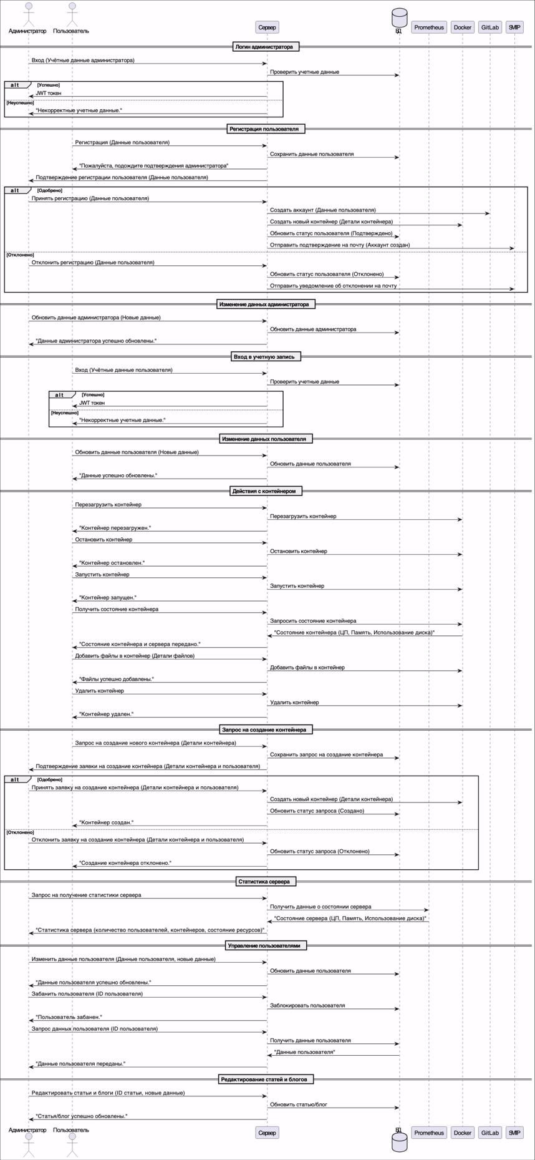
Рисунок 2.1 — Блок-схема алгоритма работы от лица ПО

2.2. Блок-схема алгоритма работы от лица клиента
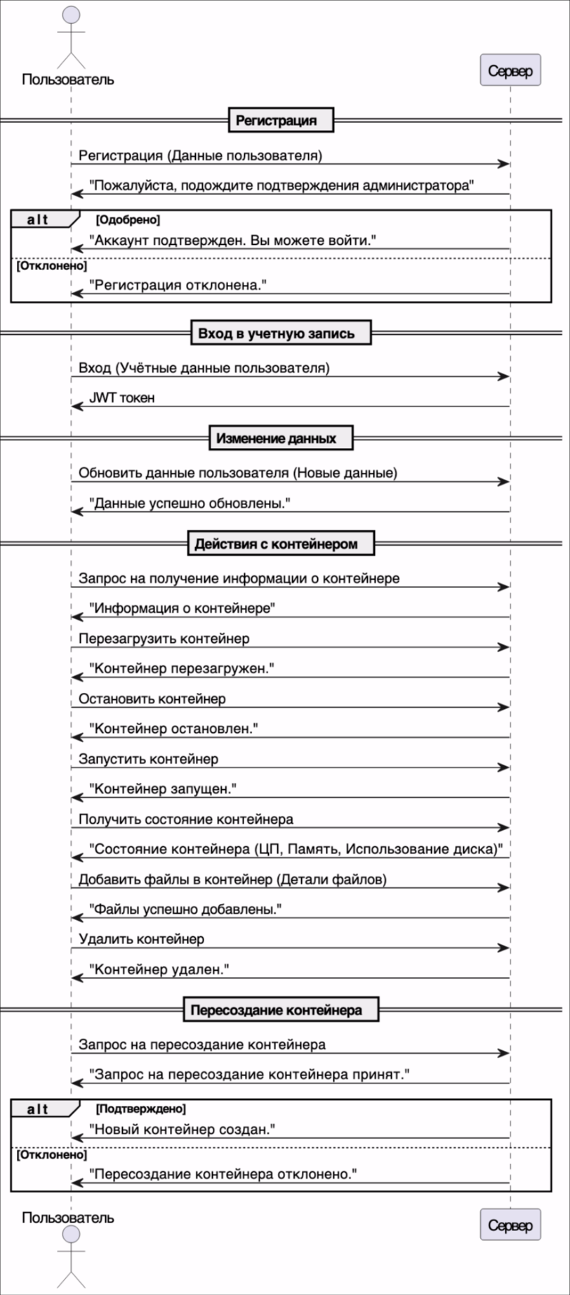
Рисунок 2.2 — Блок-схема алгоритма работы от лица клиента

2.3. Блок-схема алгоритма работы от лица администратора
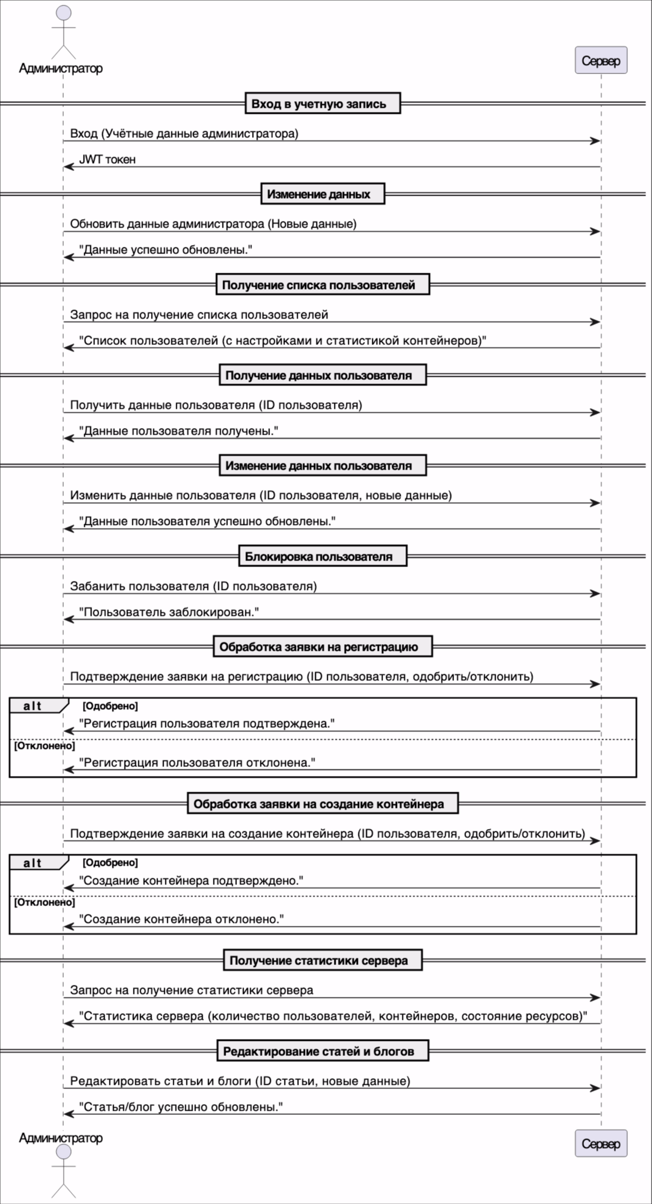
Рисунок 2.3 — Блок-схема алгоритма работы от лица администратора

2.4. Блок-схема пользовательских историй
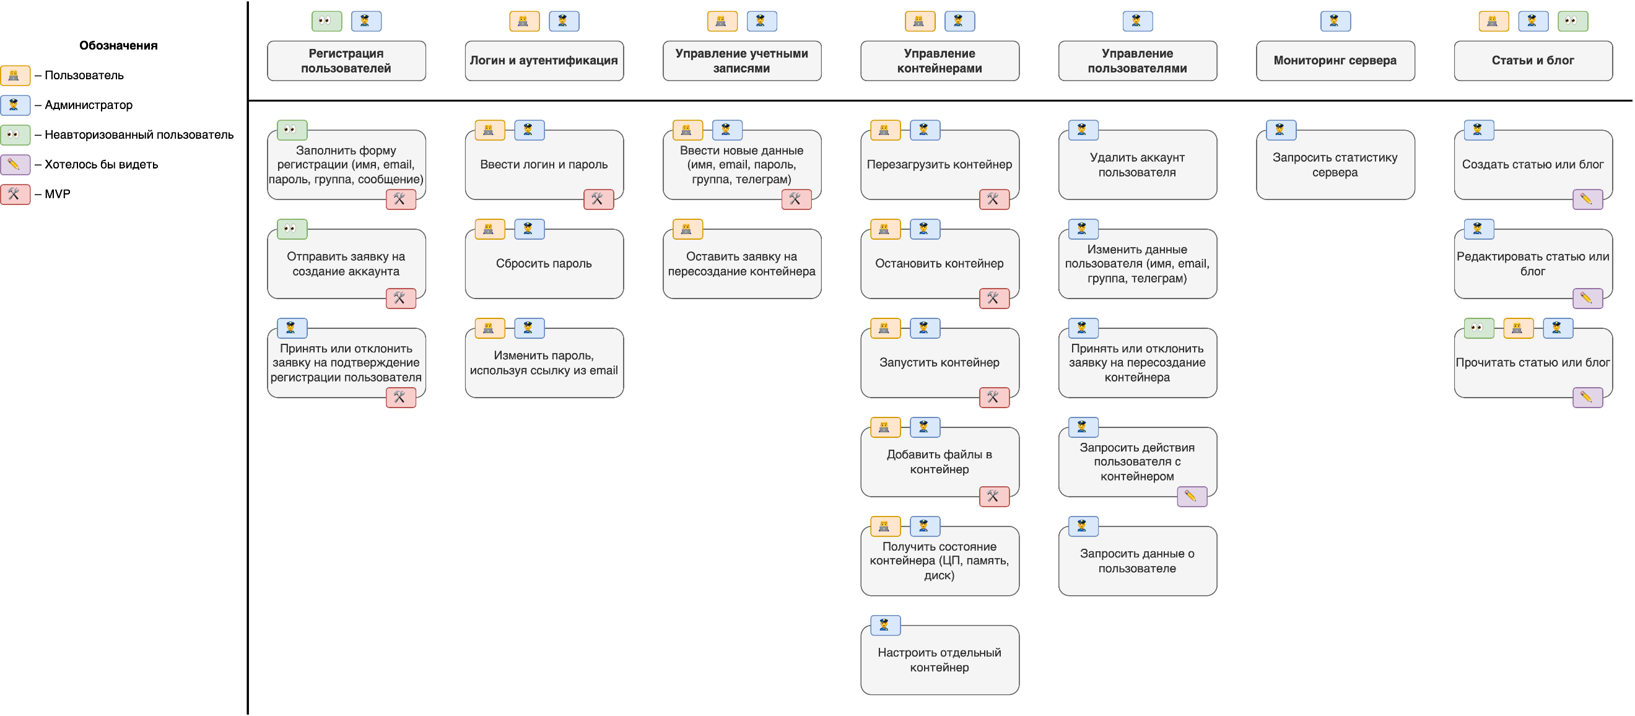
Рисунок 2.4 — Блок-схема пользовательских историй

2.5. Блок-схема сценариев использования
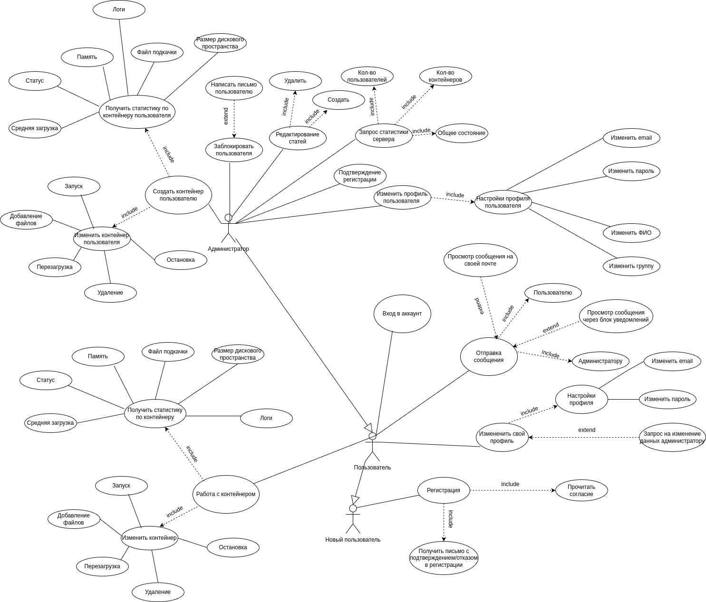
Рисунок 2.5 — Блок-схема сценариев использования

2.6. Блок-схема «сущность-связь»
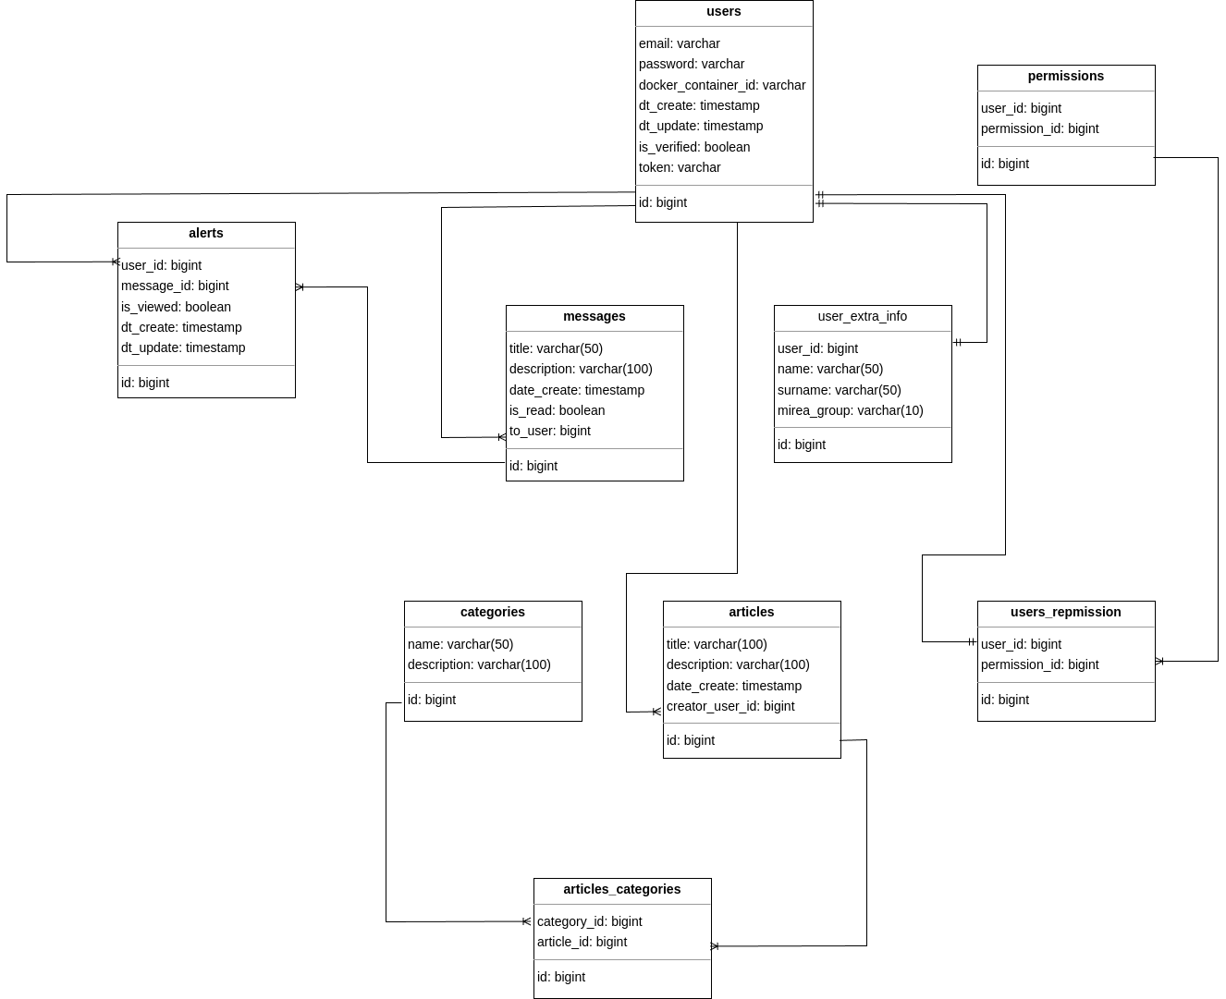
Рисунок 2.6 — Блок-схема «сущность-вязь»

2.7. Блок-схема отношения классов
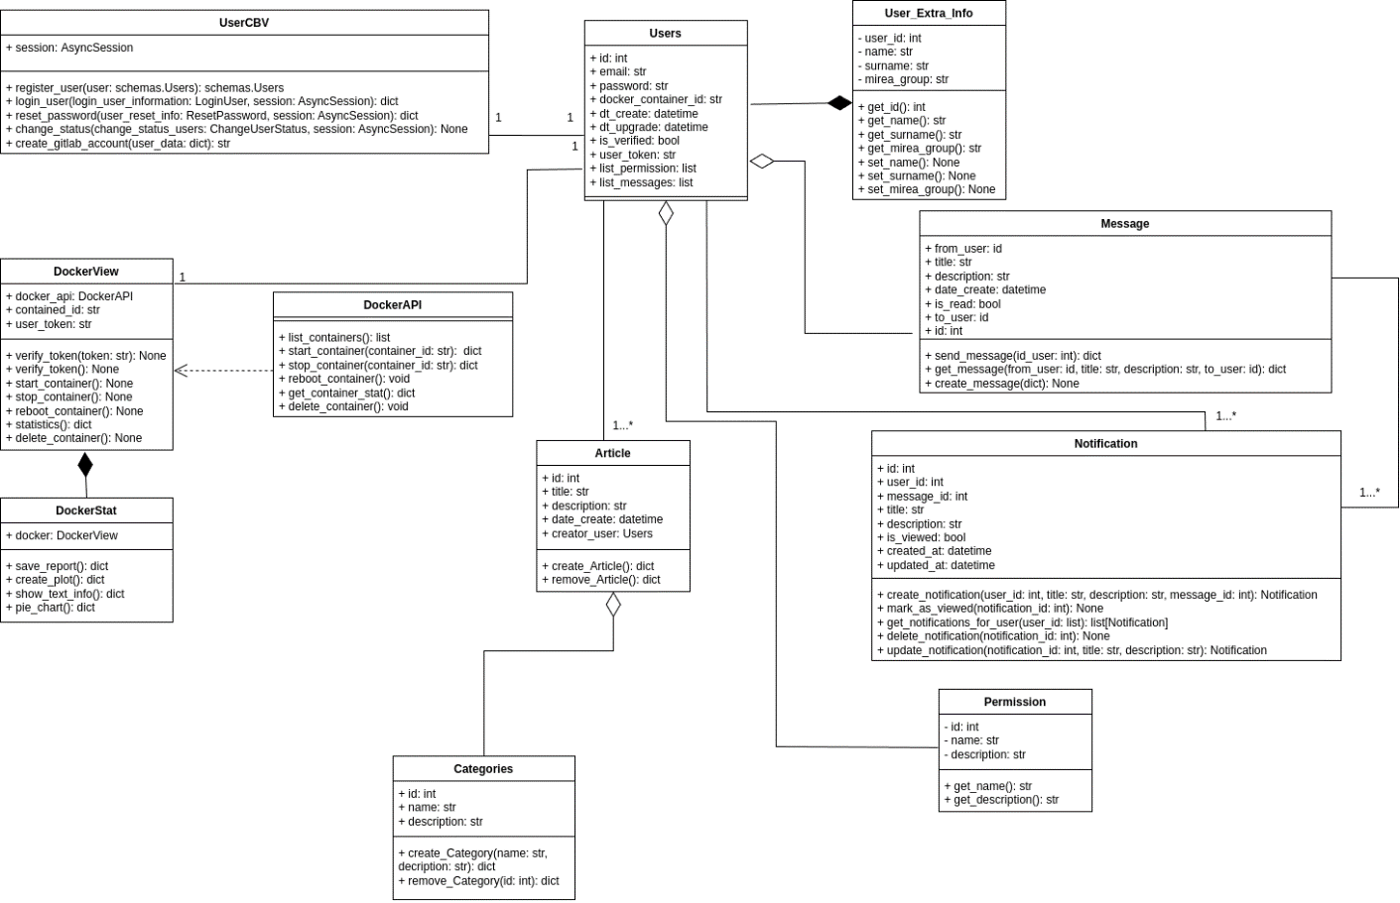
Рисунок 2.7 — Блок-схема отношения классов

2.8. Тестовые информационные поля
Таблица 2.8.1 – Расшифровка тестовых информационных полей
Поле | Описание
Название проекта | Название тестируемого проекта
Рабочая версия | Версия проекта/программного обеспечения (первый тест считается 1.0).
Имя тестирующего | Имя того, кто проводил тесты
Дата(ы) теста | Дата(ы) проведения тестов – это один или несколько дней. Если тесты проводились в более протяженный период времени, нужно отметить отдельную дату для каждого теста.
Тестовый пример | Уникальный ID для каждого тестового примера. Следуйте некоторым конвенциям, чтобы указать типы тестов. Например,‘TC_UI_1′ означает‘user interface test case #1′ ( ТС_ПИ_1: тестовый случай пользовательского интерфейса#1)
Приоритет тестирования (Низкий/Средний/Высокий) | Насколько важен каждый тест. Приоритет тестирования для бизнес-правил и функциональных тестовых случаев может быть средним или высоким, в то время как незначительные случаи пользовательского интерфейса могут иметь низкий приоритет.
Заголовок/Название теста | Название тестового случая. Например, Подтвердите страницу авторизации с действительным именем пользователя и паролем.
Краткое изложение теста | Описание того, что должен достичь тест.
Этапы теста | Перечислите все этапы теста подробно. Запишите этапы теста в том порядке, в котором они должны быть реализованы. Предоставьте как можно больше подробностей и разъяснений. Пронумерованный список – хорошая идея.

Таблица 2.8.1 – Расшифровка тестовых информационных полей (продолжение)
Поле | Описание
Тестовые данные | Перечислите/опишите все тестовые данные, используемые для данного тестового случая. Так, фактические используемые входные данные можно отслеживать по результатам тестирования. Например, Имя пользователя и пароль для подтверждения входа.
Ожидаемый результат | Каким должен быть вывод системы после выполнения теста? Подробно опишите ожидаемый результат, включая все сообщения/ошибки, которые должны отображаться на экране.
Фактический результат | Каким должен быть фактический результат после выполнения теста? Опишите любое релевантное поведение системы после выполнения теста.
Предварительное условие | Любые предварительные условия, которые должны быть выполнены до выполнения теста. Перечислите все предварительные условия для выполнения этого тестового случая.
Постусловие | Каким должно быть состояние системы после выполнения теста?
Статус (Зачет/Незачет) | Если фактический результат не соответствует ожидаемому результату, отметьте тест как неудачный. В ином случае обновление пройдено.
Примечания/Комментарии | Используйте эту область для любых дополнительных заметок/комментариев/вопросов. Эта область предназначена для поддержки вышеуказанных полей (например, если есть некоторые особые условия, которые не могут быть описаны в любом из вышеуказанных полей, или если есть вопросы, связанные с ожидаемыми или фактическими результатами).

Таблица 2.8.2 – Тестовый пример: регистрация
Поле | Описание
Тестовый пример | TC_UA_1 – user action.
Приоритет тестирования | Высокий.
Заголовок/Название теста | Тестирование регистрации.
Краткое изложение теста | В ходе исполнения теста пользователь должен зарегистрироваться в сервисе.
Этапы теста | - Переход на страницу регистрации. (Откройте веб-браузер и введите URL-адрес страницы регистрации.);  - Ввод имени пользователя. (Введите уникальное имя пользователя в соответствующее поле.);  - Ввод фамилии пользователя. (Введите фамилию в соответствующее поле.);  - Ввод e-mail адреса пользователя. (Введите действительный e-mail адрес в соответствующее поле.);  - Ввод пароля. (Введите надежный пароль в соответствующее поле.);  - Ввод подтверждения пароля. (Повторите ввод пароля для подтверждения.).
Тестовые данные | - Валидные данные для регистрации:  - Имя пользователя: Алексей;  - Фамилия: Тестов;  - E-mail: testuser@example.com;  - Пароль: Password123;  - Подтверждение пароля: Password123.  - Тестирование валидации Имени пользователя:  - Имя пользователя: алексей;  - Фамилия: Тестов;  - E-mail: testuser@example.com;  - Пароль: Password123;  - Подтверждение пароля: Password123.

Таблица 2.8.2 – Тестовый пример: регистрация (продолжение)
Поле | Описание
Тестовые данные | - Тестирование валидации Фамилии:  - Имя пользователя: Алексей;  - Фамилия: тестов;  - E-mail: testuser@example.com;  - Пароль: Password123;  - Подтверждение пароля: Password123.  - Тестирование валидации E-mail:  - Имя пользователя: Алексей;  - Фамилия: Тестов;  - E-mail: testuser@example;  - Пароль: Password123;  - Подтверждение пароля: Password123.  - Тестирование регистрации с уже существующим e-mail:  - Имя пользователя: Алексей;  - Фамилия: Тестов;  - E-mail: testuser@example.com;  - Пароль: Password123;  - Подтверждение пароля: Password123.  - Тестирование регистрации с невалидным Паролем:  - Имя пользователя: Алексей;  - Фамилия: Тестов;  - E-mail: testuser@example.com;  - Пароль: Password123;  - Подтверждение пароля: Password123.
Ожидаемый результат | Пользователь зарегистрирован
Фактический результат | Пользователь зарегистрирован
Статус | Прошёл

Таблица 2.8.2 – Тестовый пример: регистрация (продолжение)
Поле | Описание
Предварительное условие | - Поле ввода имени должно содержать 1 заглавную букву в начале слова и только символы кириллицы, быть длиннее 2 символов;  - Поле ввода фамилии должно содержать 1 заглавную букву в начале слова и только символы кириллицы, быть длиннее 2 символов;  - Поле ввода e-mail должно соответствовать маске: secondname.n.f@edu.mirea.ru | secondname.n@edu.mirea.ru;  - Поле ввода пароля должно содержать минимум 1 заглавную букву и только символы латиницы, а также минимум 1 знак препинания.
Постусловие | - Подтверждение верификации администратором;  - Пользователь получает на почту уведомление о статусе верификации.
Примечание/комментарии

Таблица 2.8.3 – Тестовый пример: авторизация
Поле | Описание
Тестовый пример | TC_UA_2 – user action.
Приоритет тестирования | Высокий.
Заголовок/Название теста | Тестирование авторизации.
Краткое изложение теста | В ходе исполнения теста пользователь должен авторизоваться в сервисе.
Этапы теста | - Переход на страницу авторизации. (Откройте веб-браузер и введите URL-адрес страницы авторизации.);  - Ввод e-mail пользователя. (Введите свой e-amil в соответствующее поле.);  - Ввод пароля пользователя. (Введите пароль в соответствующее поле.);  - Опционально выбрать кнопку ЗАПОМНИТЬ;  - Нажать кнопку АВТОРИЗАЦИЯ.

Таблица 2.8.3 – Тестовый пример: авторизация (продолжение)
Поле | Описание
Тестовые данные | - Валидные данные для авторизации:  - E-mail: testuser@example.com;  - Пароль: Password123.  - Тестирование валидации E-mail:  - E-mail: testuser@example;  - Пароль: Password123.  - Тестирование функционала чекбокса ЗАПОМНИТЬ:  - E-mail: testuser@example.com;  - Пароль: Password123;  - Кнопка ЗАПОМНИТЬ: нажата
Ожидаемый результат | - Авторизация на сайте;  - Загрузка на главную страницу;  - Если была нажата кнопка ЗАПОМНИТЬ: создаются cookie-файлы.
Фактический результат | Пользователь авторизован
Статус | Прошёл
Предварительное условие | - Поле ввода e-mail должно соответствовать маске: secondname.n.f@edu.mirea.ru | secondname.n@edu.mirea.ru;  - Поле ввода пароля должно содержать минимум 1 заглавную букву и только символы латиницы, а также минимум 1 знак препинания.
Постусловие | Создание сессии пользователя
Примечание/комментарии

Таблица 2.8.4 – Тестовый пример: изменение данных о пользователе
Поле | Описание
Тестовый пример | TC_UA_3 – user action.
Приоритет тестирования | Средний.
Заголовок/Название теста | Тестирование изменения данных о пользователе.
Краткое изложение теста | В ходе исполнения теста пользователь может изменить данные о себе (опциональное событие теста).
Таблица 2.8.4 – Тестовый пример: изменение данных о пользователе (продолжение)
Поле | Описание
Этапы теста | - Переход на страницу профиля (откройте веб-браузер и введите URL-адрес страницы профиля);  - Изменение аватара в профиле (нажать на кнопку изменить аватар);  - Изменение Telegram аккаунта (вписать в поле ввода Telegram свой новый аккаунт);  - Изменение данных ФИО (одобряется администратором, вписывается в соответствующие поля ввода: Имя, Фамилия, Отчество);  - Изменение e-mail пользователя (одобряется администратором, введите свой e-amil в соответствующее поле);  - Изменение имени пользователя (введите новое имя пользователя в поле ввода Имя пользователя);  - Изменение пароля пользователя (введите пароль в соответствующее поле);  - Изменение группы пользователя (одобряется администратором, ввод новой группы);  - Изменение текста комментария (ввод нового текста в поле КОММЕНТАРИЙ).
Тестовые данные | - Валидные данные для изменения аватара:  - Загружаемый файл: «avatar.png».  - Тестирование изменения аватара с неверным форматом файла:  - Загружаемый файл: «avatar.txt».  - Валидные данные для изменения Telegram аккаунта:  - Новый аккаунт: «@new_account».  - Тестирование изменения Telegram аккаунта с неверным форматом:  - Новый аккаунт: «new_account».

Таблица 2.8.4 – Тестовый пример: изменение данных о пользователе (продолжение)
Поле | Описание
Тестовые данные | - Валидные данные для изменения данных ФИО:  - Имя: «Иван»;  - Фамилия: «Иванов»;  - Отчество: «Иванович».  - Тестирование изменения данных ФИО с пустым именем:  - Имя: «»;  - Фамилия: «Иванов»;  - Отчество: «Иванович».  - Валидные данные для изменения e-mail пользователя:  - Новый e-mail: «newuser@example.com».  - Тестирование изменения e-mail пользователя с неверным форматом:  - Новый e-mail: «newuser@example».  - Валидные данные для изменения имени пользователя:  - Новое имя пользователя: «newusername».  - Тестирование изменения имени пользователя с уже существующим именем:  - Новое имя пользователя: «existingusername».  - Валидные данные для изменения пароля пользователя:  - Новый пароль: «NewPassword123!».  - Тестирование изменения пароля пользователя с недостаточной длиной:  - Новый пароль: «short».  - Валидные данные для изменения группы пользователя:  - Новая группа: «ЭФБО-09-23».

Таблица 2.8.4 – Тестовый пример: изменение данных о пользователе (продолжение)
Поле | Описание
Тестовые данные | - Тестирование изменения группы пользователя с недопустимым названием:  - Новая группа: «Группа@123».  - Валидные данные для изменения текста комментария:  - Новый текст комментария: «Это новый комментарий».  - Тестирование изменения текста комментария с пустым текстом:  - Новый текст комментария: «».
Ожидаемый результат | - Валидные данные для изменения аватара:  - Ожидаемый результат: Отправка заявления администратору на верификацию изменения аватара, обновление данных в БД.  - Тестирование изменения аватара с неверным форматом файла:  - Ожидаемый результат: Подсветка поля выбора файла с сообщением об ошибке.  - Валидные данные для изменения Telegram аккаунта:  - Ожидаемый результат: Отправка заявления администратору на верификацию изменения Telegram аккаунта, обновление данных в БД.  - Тестирование изменения Telegram аккаунта с неверным форматом:  - Ожидаемый результат: Подсветка поля ввода Telegram с сообщением об ошибке.  - Валидные данные для изменения данных ФИО:  - Ожидаемый результат: Отправка заявления администратору на верификацию изменения ФИО, обновление данных в БД.

Таблица 2.8.4 – Тестовый пример: изменение данных о пользователе (продолжение)
Поле | Описание
Ожидаемый результат | - Тестирование изменения данных ФИО с пустым именем:  - Ожидаемый результат: Подсветка поля ввода имени с сообщением об ошибке.  - Валидные данные для изменения e-mail пользователя:  - Ожидаемый результат: Отправка заявления администратору на верификацию изменения e-mail, обновление данных в БД.  - Тестирование изменения e-mail пользователя с неверным форматом:  - Ожидаемый результат: Подсветка поля ввода e-mail с сообщением об ошибке.  - Валидные данные для изменения имени пользователя:  - Ожидаемый результат: Отправка заявления администратору на верификацию изменения имени пользователя, обновление данных в БД.  - Тестирование изменения имени пользователя с уже существующим именем:  - Ожидаемый результат: Подсветка поля ввода имени пользователя с сообщением об ошибке.  - Валидные данные для изменения пароля пользователя:  - Ожидаемый результат: Отправка заявления администратору на верификацию изменения пароля, обновление данных в БД.  - Тестирование изменения пароля пользователя с недостаточной длиной:  - Ожидаемый результат: Подсветка поля ввода пароля с сообщением об ошибке.

Таблица 2.8.4 – Тестовый пример: изменение данных о пользователе (продолжение)
Поле | Описание
Ожидаемый результат | - Валидные данные для изменения группы пользователя:  - Ожидаемый результат: Отправка заявления администратору на верификацию изменения группы пользователя, обновление данных в БД.  - Тестирование изменения группы пользователя с недопустимым названием:  - Ожидаемый результат: Подсветка поля ввода группы с сообщением об ошибке.  - Валидные данные для изменения текста комментария:  - Ожидаемый результат: Отправка заявления администратору на верификацию изменения текста комментария, обновление данных в БД.  - Тестирование изменения текста комментария с пустым текстом:  Ожидаемый результат: Подсветка поля ввода комментария с сообщением об ошибке.
Фактический результат | Данные изменены
Статус | Прошёл
Предварительное условие | - Пользователь успешно авторизован в системе;  - Пользователь находится на странице профиля;  - Все поля ввода (для аватара, Telegram, ФИО, e-mail, имени пользователя, пароля, группы и комментария) доступны для редактирования.
Постусловие | - Измененные данные (аватар, Telegram аккаунт, ФИО, e-mail, имя пользователя, пароль, группа, комментарий) либо успешно обновлены в базе данных, либо отправлены на верификацию администратору;

Таблица 2.8.4 – Тестовый пример: изменение данных о пользователе (продолжение)
Поле | Описание
- При наличии ошибок валидации, соответствующие поля ввода подсвечиваются и отображаются сообщения об ошибках;
- При успешном обновлении данных, отображается сообщение об успешном изменении и подтверждение от системы.
Примечание/комментарии

Таблица 2.8.5 – Тестовый пример: получение информации о контейнере
Поле | Описание
Тестовый пример | TC_UA_4 – user action.
Приоритет тестирования | Средний.
Заголовок/Название теста | Получение информации о контейнере.
Краткое изложение теста | Проверка корректности получения информации о контейнере по его идентификатору.
Этапы теста | - Авторизоваться в системе;  - Перейти на страницу с контейнерами;  - Выбрать контейнер по его идентификатору;  - Нажать кнопку "Получить информацию".
Тестовые данные | Идентификатор контейнера: container123.
Ожидаемый результат | Отображение корректной информации о контейнере, включая его статус, содержимое и его тип.
Фактический результат | Данные получены
Статус | Прошёл
Предварительное условие | - Пользователь успешно авторизован в системе;  - Контейнер с указанным идентификатором существует в системе.
Постусловие | - Информация о контейнере успешно отображается на экране;  - При необходимости, информация обновляется в базе данных.
Примечание/комментарии

Таблица 2.8.6 – Тестовый пример: перезагрузка контейнера
Поле | Описание
Тестовый пример | TC_UA_5 – user action.
Приоритет тестирования | Средний.
Заголовок/Название теста | Перезагрузка контейнера.
Краткое изложение теста | Проверка корректности работы функции перезагрузки контейнера.
Этапы теста | - Авторизоваться в системе;  - Перейти на страницу с контейнерами;  - Выбрать контейнер по его идентификатору;  - Нажать кнопку "Перезагрузить".
Тестовые данные | Идентификатор контейнера: container123.
Ожидаемый результат | Отображение информации, которая уведомит пользователя о том, что операция была выполнена успешно.
Фактический результат | Контейнер перезагружен
Статус | Прошёл
Предварительное условие | - Пользователь успешно авторизован в системе;  - Контейнер с указанным идентификатором существует в системе.
Постусловие | - Контейнер должен быть запущен;  - Все переменные окружения и конфигурационные файлы должны быть загружены корректно после перезагрузки.
Примечание/комментарии

Таблица 2.8.7 – Тестовый пример: состояние контейнера
Поле | Описание
Тестовый пример | TC_UA_6 – user action.
Приоритет тестирования | Средний.
Заголовок/Название теста | Получение состояния контейнера.

Таблица 2.8.7 – Тестовый пример: состояние контейнера (продолжение)
Поле | Описание
Краткое изложение теста | Проверка корректности работы функции «Состояние контейнера». Пользователь должен узнать состояние контейнера по нажатию на кнопку.
Этапы теста | - Авторизоваться в системе;  - Перейти на страницу с контейнерами;  - Выбрать контейнер по его идентификатору;  - Нажать кнопку "Состояние".
Тестовые данные | - Контейнер запущен;  - Идентификатор контейнера: container123;  - Статус: Запущен.  - Контейнер остановлен.  - Идентификатор контейнера: container123;  - Статус: Остановлен.
Ожидаемый результат | - Отображение сообщения «Запущен»;  - Отображение сообщения «Остановлен».
Фактический результат | Получено состояние контейнера
Статус | Прошёл
Предварительное условие | - Пользователь успешно авторизован в системе;  - Контейнер с указанным идентификатором существует в системе.
Постусловие | - Время ответа менее 200мс;  - Данные должны быть корректны (ID контейнера, время запуска или остановки).
Примечание/комментарии

Таблица 2.8.8 – Тестовый пример: добавить файл в контейнер
Поле | Описание
Тестовый пример | TC_UA_7 – user action.
Приоритет тестирования | Средний.
Заголовок/Название теста | Добавить файл в контейнер.
Краткое изложение теста | Проверить возможность пользователя добавлять любые файлы в контейнер.
Этапы теста | - Авторизоваться в системе;  - Перейти на страницу с контейнерами;  - Выбрать контейнер по его идентификатору;  - Нажать кнопку "Загрузить файл";  - Добавить необходимый файл.
Тестовые данные | Идентификатор контейнера: container123, название файла: test.txt, вес файла: 22 Кб.
Ожидаемый результат | - Отображение информации, которая покажет сообщение пользователю о том, что файл был успешно добавлен;  - Файл должен быть доступен в контейнере;  - Метаданные должны соответствовать ожидаемым значениям.
Фактический результат | Файл добавлен в контейнер
Статус | Прошёл
Предварительное условие | - Пользователь успешно авторизован в системе;  - Контейнер с указанным идентификатором существует в системе;  - Контейнер запущен.
Постусловие | - Файл не должен быть изменен;  - Файлы, которые до этого находились в контейнере, не должны пропасть;  - Контейнер должен оставаться запущенным.
Примечание/комментарии

Таблица 2.8.9 – Тестовый пример: удаление контейнера
Поле | Описание
Тестовый пример | TC_UA_8 – user action.
Приоритет тестирования | Средний.
Заголовок/Название теста | Удаление контейнера.
Краткое изложение теста | Проверка корректности работы функционала по удалению контейнера.
Этапы теста | - Авторизоваться в системе;  - Перейти на страницу с контейнерами;  - Выбрать контейнер по его идентификатору;  - Нажать кнопку "Удалить".
Тестовые данные | - Можно удалить контейнер;  - Идентификатор контейнера: container123;  - Статус: Остановлен.  - Нельзя удалить контейнер;  - Идентификатор контейнера: container123;  - Статус: Запущен.
Ожидаемый результат | - Отображение информации о том, что контейнер был успешно удален;  - Вывод ошибки.
Фактический результат | Контейнер удалён
Статус | Прошёл
Предварительное условие | - Пользователь успешно авторизован в системе;  - Контейнер с указанным идентификатором существует в системе.
Постусловие | - Все ресурсы освобождены;  - Контейнера с этим идентификатором больше нет в списке всех контейнеров.
Примечание/комментарии

Таблица 2.8.10 – Тестовый пример: запрос на обмен файлами с контейнером
Поле | Описание
Тестовый пример | TC_UA_9 – user action.
Приоритет тестирования | Средний.
Заголовок/Название теста | Отправка файлов в контейнер и получение файлов из контейнера.
Краткое изложение теста | Проверка корректности работы функционала файлообмена с контейнером.
Этапы теста | - Авторизоваться на сайте  - Перейти в раздел с контейнером.;  - Открыть контейнер;  - Добавление нужного файла / Получение нужного файла с помощью ftp.
Тестовые данные | На добавление файла:  - «test.png» - исправный файл;  - «broken.png» | «» - битый или пустой файл.  На получение файла:  - «test.png» - исправный файл;  - «broken.png» | «» - битый или пустой файл.
Ожидаемый результат | Добавление файла:  - Получение сообщения об успешной загрузке файла;  - Получение сообщения с ошибкой.  Получение файла:  - Получение сообщения об успешной загрузке файла;  - Получение сообщения с ошибкой.
Фактический результат | Файлообмен прошёл успешно
Статус | Прошёл

Таблица 2.8.10 – Тестовый пример: запрос на обмен файлами с контейнером (продолжение)
Поле | Описание
Предварительное условие | - Пользователь успешно авторизован в системе.  - Контейнер с указанным идентификатором существует в системе.  - Указана ссылка ftp и она валидна ( в противном случае – ошибка )
Постусловие | Работа контейнера продолжается
Примечание/комментарии

Таблица 2.8.11 – Тестовый пример: запрос на перезапуск контейнера
Поле | Описание
Тестовый пример | TC_UA_10 – user action.
Приоритет тестирования | Низкий.
Заголовок/Название теста | Перезапуск контейнера
Краткое изложение теста | Проверка корректности функции перезапуска контейнера.
Этапы теста | - Авторизоваться на сайте;  - Перейти в раздел с контейнером;  - Открыть контейнер;  - Нажать кнопку «Перезапуск контейнера».
Тестовые данные | Кнопка «Перезапуск контейнера»
Ожидаемый результат | - Получение всплывающего окна с уведомлением об успешном перезапуске контейнера;  - Получение ошибки и всплытие соответствующего окна.
Фактический результат | Контейнер перезапущен
Статус | Прошёл
Предварительное условие | - Пользователь успешно авторизован в системе;  - Контейнер с указанным идентификатором существует в системе;  - Контейнер уже работает.
Постусловие | Работа контейнера продолжается
Примечание/комментарии

Таблица 2.8.12 – Тестовый пример: запрос на запуск контейнера
Поле | Описание
Тестовый пример | TC_UA_11 – user action.
Приоритет тестирования | Низкий.
Заголовок/Название теста | Запуск контейнера
Краткое изложение теста | Проверка корректности функции запуска контейнера.
Этапы теста | - Авторизоваться на сайте;  - Перейти в раздел с контейнером;  - Открыть контейнер;  - Нажать кнопку «Запустить контейнер».
Тестовые данные | Кнопка «Запуск контейнера»
Ожидаемый результат | - Получение всплывающего окна с уведомлением об успешном запуске контейнера;  - Получение ошибки и всплытие соответствующего окна.
Фактический результат | Контейнер запущен
Статус | Прошёл
Предварительное условие | - Пользователь успешно авторизован в системе;  - Контейнер с указанным идентификатором существует в системе;  - Контейнер не работает.
Постусловие | Работа контейнера продолжается
Примечание/комментарии

Таблица 2.8.13 – Тестовый пример: запрос на остановку контейнера
Поле | Описание
Тестовый пример | TC_UA_12 – user action.
Приоритет тестирования | Низкий.
Заголовок/Название теста | Остановка контейнера
Краткое изложение теста | Проверка корректности функции остановки контейнера.
Этапы теста | - Авторизоваться на сайте.  - Перейти в раздел с контейнером.  - Открыть контейнер.  - Нажать кнопку «Остановить контейнер»

Таблица 2.8.13 – Тестовый пример: запрос на остановку контейнера (продолжение)
Поле | Описание
Тестовые данные | Кнопка «Остановить»
Ожидаемый результат | - Получение всплывающего окна с уведомлением об успешной остановки контейнера;  - Получение ошибки и всплытие соответствующего окна.
Фактический результат | Контейнер остановлен
Статус | Прошёл
Предварительное условие | - Пользователь успешно авторизован в системе;  - Контейнер с указанным идентификатором существует в системе;  - Контейнер работает.
Постусловие | Работа контейнера прекращается
Примечание/комментарии

Таблица 2.8.14 – Тестовый пример: авторизация админа
Поле | Описание
Тестовый пример | TC_AA_1 – admin action.
Приоритет тестирования | Высокий.
Заголовок/Название теста | Тестирование авторизации.
Краткое изложение теста | В ходе исполнения теста администратор должен авторизоваться в сервисе.
Этапы теста | - Переход на страницу авторизации. (Откройте веб-браузер и введите URL-адрес страницы авторизации.);  - Ввод e-mail пользователя. (Введите свой e-amil в соответствующее поле.);  - Ввод пароля пользователя. (Введите пароль в соответствующее поле.);  - Опционально выбрать кнопку ЗАПОМНИТЬ;  - Нажать кнопку АВТОРИЗАЦИЯ.

Таблица 2.8.14 – Тестовый пример: авторизация админа (продолжение)
Поле | Описание
Тестовые данные | - Валидные данные для авторизации:  - E-mail: testuser@example.com;  - Пароль: Password123.  - Тестирование валидации E-mail:  - E-mail: testuser@example;  - Пароль: Password123.  - Тестирование функционала чекбокса ЗАПОМНИТЬ:  - E-mail: testuser@example.com;  - Пароль: Password123;  - Кнопка ЗАПОМНИТЬ: нажата.
Ожидаемый результат | - Авторизация на сайте;  - Загрузка на главную страницу;  - Если была нажата кнопка ЗАПОМНИТЬ: создаются cookie-файлы.
Фактический результат | Авторизация пройдена
Статус | Прошёл
Предварительное условие | - Поле ввода e-mail должно соответствовать маске: secondname.n.f@edu.mirea.ru | secondname.n@edu.mirea.ru;  - Поле ввода пароля должно содержать минимум 1 заглавную букву и только символы латиницы, а также минимум 1 знак препинания.
Постусловие | Создание сессии администратора
Примечание/комментарии

Таблица 2.8.15 – Тестовый пример: изменение данных админа
Поле | Описание
Тестовый пример | TC_AA_2 – admin action.
Приоритет тестирования | Средний.
Заголовок/Название теста | Тестирование изменения данных об администраторе.
Краткое изложение теста | В ходе исполнения теста администратор может изменить данные о себе (опциональное событие теста).
Таблица 2.8.15 – Тестовый пример: изменение данных админа (продолжение)
Поле | Описание
Этапы теста | - Переход на страницу профиля (откройте веб-браузер и введите URL-адрес страницы профиля);  - Изменение данных ФИО (вписывается в соответствующие поля ввода: Имя, Фамилия, Отчество);  - Изменение e-mail администратора (введите свой e-amil в соответствующее поле);  - Изменение пароля администратора (введите пароль в соответствующее поле);  - Изменение номера телефона администратора (ввод нового номера телефона в соответствующее поле).
Тестовые данные | - Валидные данные для изменения данных ФИО:  - Имя: «Иван»;  - Фамилия: «Иванов»;  - Отчество: «Иванович».  - Тестирование изменения данных ФИО с пустым именем:  - Имя: «»;  - Фамилия: «Иванов»;  - Отчество: «Иванович».  - Валидные данные для изменения e-mail администратора:  - Новый e-mail: «newuser@example.com».  - Тестирование изменения e-mail администратора с неверным форматом:  - Новый e-mail: «newuser@example».  - Валидные данные для изменения пароля администратора:  - Новый пароль: «NewPassword123!».

Таблица 2.8.15 – Тестовый пример: изменение данных админа (продолжение)
Поле | Описание
Тестовые данные | - Тестирование изменения пароля пользователя с недостаточной длиной:  - Новый пароль: «short».  - Тестирование изменения номера телефона администратора (валидные данные):  - Новый номер телефона: +7-925-713-03-51.  - Тестирование изменения номера телефона администратора с неправильным вводом:  - Новый номер телефона: +1-925-712-03-43.
Ожидаемый результат | - Валидные данные для изменения данных ФИО:  - Ожидаемый результат: Отправка заявления администратору на верификацию изменения ФИО, обновление данных в БД.  - Тестирование изменения данных ФИО с пустым именем:  - Ожидаемый результат: Подсветка поля ввода имени с сообщением об ошибке.  - Валидные данные для изменения e-mail администратора:  - Ожидаемый результат: Отправка заявления администратору на верификацию изменения e-mail, обновление данных в БД.  - Тестирование изменения e-mail пользователя с неверным форматом:  - Ожидаемый результат: Подсветка поля ввода e-mail с сообщением об ошибке.  - Валидные данные для изменения пароля администратора:  - Ожидаемый результат: Отправка заявления администратору на верификацию изменения пароля, обновление данных в БД.

Таблица 2.8.15 – Тестовый пример: изменение данных админа (продолжение)
Поле | Описание
Ожидаемый результат | - Тестирование изменения пароля администратора с недостаточной длиной:  - Ожидаемый результат: Подсветка поля ввода пароля с сообщением об ошибке.  - Тестирование изменения номера телефона администратора с валидными данными:  - Ожидаемый результат: Отправка заявления администратору на верификацию изменения номера телефона, обновление данных в БД.  - Тестирование изменения номера телефона администратора с неправильным форматом:  - Ожидаемый результат: Подсветка поля ввода номера телефона с сообщением об ошибке.
Фактический результат | Данные об администраторе изменены
Статус | Прошёл
Предварительное условие | - Администратор успешно авторизован в системе;  - Администратор находится на странице профиля;  - Все поля ввода (для ФИО, e-mail, пароля, и номера телефона) доступны для редактирования.
Постусловие | - Измененные данные (ФИО, e-mail, пароль, номер телефона) либо успешно обновлены в базе данных, либо отправлены на верификацию администратору;  - При наличии ошибок валидации, соответствующие поля ввода подсвечиваются и отображаются сообщения об ошибках;  - При успешном обновлении данных, отображается сообщение об успешном изменении и подтверждение от системы.
Примечание/комментарии

Таблица 2.8.16 – Тестовый пример: получение списка пользователей
Поле | Описание
Тестовый пример | TC_AA_3 – admin action.
Приоритет тестирования | Средний.
Заголовок/Название теста | Получение списка пользователей.
Краткое изложение теста | Проверка корректности работы функции «Список пользователей». Администратор должен узнать список пользователей при нажатии на кнопку.
Этапы теста | - Авторизоваться в системе;  - Перейти на панель управления;  - Нажать кнопку "Список пользователей".
Тестовые данные | - Можно нажать на кнопку:  - Отображение списка пользователей;  - Статус: Запущен.  - Нельзя нажать на кнопку:  - Отображение списка пользователей;  - Статус: Остановлен.
Ожидаемый результат | - Отображение сообщения «Запущен»;  - Отображение сообщения «Остановлен».
Фактический результат | Список пользователей получен
Статус | Прошёл
Предварительное условие | - Администратор успешно авторизован в системе;  - Кнопка “Список пользователей” существует на панели управления и отправляет запрос на БД при нажатии на нее.

Таблица 2.8.16 – Тестовый пример: получение списка пользователей (продолжение)
Поле | Описание
Постусловие | - Время ответа менее 200мс;  - Данные должны быть корректны (ФИО, имя пользователя, номер группы).
Примечание/комментарии

Таблица 2.8.17 – Тестовый пример: получение данных пользователей
Поле | Описание
Тестовый пример | TC_AA_4 – admin action.
Приоритет тестирования | Средний.
Заголовок/Название теста | Получение данных пользователей
Краткое изложение теста | Проверить возможность получения данных пользователей
Этапы теста | - Авторизоваться в системе;  - Перейти на панель управления;  - Ввести ID пользователя;  - Нажать кнопку "Получить данные";  - Получить данные пользователя.
Тестовые данные | ID пользователя: 123
Ожидаемый результат | - Отображение информации о пользователе;  - Пользователь с данным ID должен существовать в системе и быть зарегистрированным в БД.
Фактический результат | Данные пользователя получены
Статус | Прошёл
Предварительное условие | - Администратор успешно авторизован в системе;  - Пользователь с указанным ID существует в системе.
Постусловие | - Никакие данные о пользователе не должны быть изменены;  - Администратор должен иметь возможность просмотреть информацию о другом пользователе.
Примечание/комментарии

Таблица 2.8.18 – Тестовый пример: блокировка пользователя
Поле | Описание
Тестовый пример | TAC005
Приоритет тестирования | Средний.
Заголовок/Название теста | Блокировка пользователя
Краткое изложение теста | Блокировка пользователя со стороны Администратора
Этапы теста | - Авторизоваться в системе;  - Перейти на страницу с пользователями;  - Выбрать пользователя по его идентификатору\имени;  - Нажать кнопку "Заблокировать".
Тестовые данные | Идентификатор пользователя: TestUser.
Ожидаемый результат | Пользователь заблокирован:  УСПЕШНО:  - Сообщение об успешной блокировке;  - Запрет на использование контейнера для пользователя;  - Изменение статуса пользователя на странице Администратора;  - Изменение информации о пользователе в базе данных;  - Завершение работы контейнера пользователя.  НЕУДАЧНО: Вывод соответствующей ошибки
Фактический результат | Пользователь заблокирован
Статус | Прошёл
Предварительное условие | - Администратор успешно зарегистрирован на панели управления;  - Администратор на панели управления.
Постусловие | - Пользователь должен быть заблокирован;  - Пользователь не должен иметь право на присоединение к контейнеру;  - При попытке аутентификации пользователя, вывод информации о том что его аккаунт заблокирован.
Примечание/комментарии

Таблица 2.8.19 – Тестовый пример: обработка заявки на регистрацию
Поле | Описание
Тестовый пример | TAC006.
Приоритет тестирования | Средний.
Заголовок/Название теста | Обработка заявки на регистрацию
Краткое изложение теста | Проверка корректности работы функции подтверждения пользователя.
Этапы теста | - Авторизоваться в системе;  - Открыть вкладку с уведомлениями;  - Выбрать пользователя;  - Нажать кнопку "Подтвердить";
Тестовые данные | Имя пользователя: TestUser.
Ожидаемый результат | Отображение списка заявок:  УСПЕШНО:  - Подтверждение аккаунта пользователя и выдача ему необходимых прав;  - Изменение статуса пользователя в базе данных;  - Выдача пользователю разрешения на подачу заявки на создание контейнера.  НЕУДАЧНО: Вывод соответствующей ошибки
Фактический результат | Права выданы, статус изменен, разрешение выдано
Статус | Прошёл
Предварительное условие | - Администратор на панели управления;  - Пользователь успешно зарегистрировался.
Постусловие | - Отправка сообщения пользователю об успешном подтверждении аккаунта;  - Пользователь должен получить право на создание контейнера.
Примечание/комментарии

Таблица 2.8.20 – Тестовый пример: обработка заявки на создание контейнера
Поле | Описание
Тестовый пример | TAC007
Приоритет тестирования | Средний.
Заголовок/Название теста | Обработка заявки на создание контейнера
Краткое изложение теста | Проверка корректности работы функции обработки заявки на создание контейнера.
Этапы теста | - Авторизоваться в системе;  - Перейти на страницу заявок создания контейнеров;  - Нажать кнопку "Создать".
Тестовые данные | Идентификатор контейнера: container123.
Ожидаемый результат | Отображение списка заявок на создание контейнеров:  УСПЕШНО:  - Список заявок загружен;  - Разрешение пользователю создание контейнера;  - Создание контейнера и присвоение его пользователю.  НЕУДАЧНО: Вывод соответствующей ошибки
Фактический результат | Заявка создана
Статус | Прошёл
Предварительное условие | - Администратор на панели управления;  - Пользователь оставил заявку на создание контейнера;  - Имя для контейнера корректно.
Постусловие | - Создание и запуск контейнера;  - Уведомление пользователя об успешном создании контейнера.
Примечание/комментарии

Таблица 2.8.21 – Тестовый пример: перейти на следующую страницу таблицы
Поле | Описание
Тестовый пример | TAC008
Приоритет тестирования | Средний.
Заголовок/Название теста | Перейти на следующую страницу таблицы
Краткое изложение теста | Проверка корректности работы функции перехода на следующую страницу таблицы.
Этапы теста | - Авторизоваться в системе;  - Перейти на страницу с пользователями;  - Нажать кнопку "Следующая страница".
Тестовые данные | Идентификатор администратора: TestAdmin.
Ожидаемый результат | Отображение новой вкладки таблицы:  УСПЕШНО: Список пользователей  НЕУДАЧНО: Вывод соответствующей ошибки
Фактический результат | Список пользователей следующей страницы получен
Статус | Прошёл
Предварительное условие | Пользователь на странице пользователей
Постусловие | Получение следующей странице с пользователями
Примечание/комментарии

Таблица 2.8.22 – Тестовый пример: фильтрация по количеству человек в таблице
Поле | Описание
Тестовый пример | TAC_AA_009 – Test Admin Action
Приоритет тестирования | Низкий.
Заголовок/Название теста | Фильтрация по количеству человек в таблице.
Краткое изложение теста | Проверка корректности работы функции фильтрации по количеству человек в таблице для администартора.
Этапы теста | - Авторизоваться в системе как администратор;  - Перейти на страницу с таблицей пользователей;  - Выбрать количество пользователей, которое будет показываться в таблице, из выпадающего списка (5 человек, 10 человек, 15 человек, 20 человек), изначальная позиция 10 человек.

Таблица 2.8.22 – Тестовый пример: фильтрация по количеству человек в таблице (продолжение)
Поле | Описание
Тестовые данные | Количество выбираемых людей:  - 0 человек ( если в БД ещё нет людей);  - 5 человек;  - 10 человек;  - 15 человек;  - 20 человек.
Ожидаемый результат | Отображение людей в таблице по каждому из пунктов выбираемых людей:  - Вывод надписи «Нет пользователей» с иконкой;  - Вывод первых 5 человек из БД на каждой из страниц таблицы;  - Вывод первых 10 человек из БД на каждой из страниц таблицы  - Вывод первых 15 человек из БД на каждой из страниц таблицы;  - Вывод первых 20 человек из БД на каждой из страниц таблицы.
Фактический результат | Фильтрация работает
Статус | Прошёл
Предварительное условие | Администратор на странице «Таблица пользователей».
Постусловие | Получение таблицы с пользователями с выбранным количество показываемых людей.
Примечание/комментарии

Таблица 2.8.23 – Тестовый пример: фильтрация по Фамилии, Имени, Отчеству и группе человека
Поле | Описание
Тестовый пример | TAC_AA_010 – Test Admin Action
Приоритет тестирования | Низкий.
Заголовок/Название теста | Фильтрация по Фамилии, Имени, Отчеству и группе человека для быстрого поиска в таблице.
Таблица 2.8.23 – Тестовый пример: фильтрация по Фамилии, Имени, Отчеству и группе человека (продолжение)
Поле | Описание
Краткое изложение теста | Проверка корректности работы функции фильтрации Фамилии, Имени, Отчеству и группе студента для администратора.
Этапы теста | - Авторизоваться в системе как администратор;  - Перейти на страницу с таблицей пользователей;  - Ввести нужные данные: Имя, Фамилию, Отчество и/или группу Студента.
Тестовые данные | Поиск по таким данным:  - Фамилия Имя Отчество;  - Фамилия Отчество Имя;  - Имя Фамилия Отчество;  - Имя Отчество Фамилия;  - Отчество Имя Фамилия;  - Отчество Фамилия Имя;  - Фамилия Имя;  - Фамилия Отчество;  - Имя Отчество;  - Отчество Имя;  - Имя Фамилия;  - Отчество Фамилия;  - Группа.
Ожидаемый результат | 1) Фамилия Имя Отчество: Система возвращает список пользователей, соответствующих введенной Фамилии, Имени и Отчеству;  2) Фамилия Отчество Имя: Система возвращает список пользователей, соответствующих введенной Фамилии, Отчеству и Имени;  3) Имя Фамилия Отчество: Система возвращает список пользователей, соответствующих введенному Имени, Фамилии и Отчеству;

Таблица 2.8.23 – Тестовый пример: фильтрация по Фамилии, Имени, Отчеству и группе человека (продолжение)
Поле | Описание
Ожидаемый результат | 4) Имя Отчество Фамилия: Система возвращает список пользователей, соответствующих введенному Имени, Отчеству и Фамилии;  5) Отчество Имя Фамилия: Система возвращает список пользователей, соответствующих введенному Отчеству, Имени и Фамилии;  6) Отчество Фамилия Имя: Система возвращает список пользователей, соответствующих введенному Отчеству, Фамилии и Имени;  7) Фамилия Имя: Система возвращает список пользователей, соответствующих введенной Фамилии и Имени;  8) Фамилия Отчество: Система возвращает список пользователей, соответствующих введенной Фамилии и Отчеству;  9) Имя Отчество: Система возвращает список пользователей, соответствующих введенному Имени и Отчеству;  10) Отчество Имя: Система возвращает список пользователей, соответствующих введенному Отчеству и Имени;  11) Имя Фамилия : Система возвращает список пользователей, соответствующих введенному Имени и Фамилии;  12) Отчество Фамилия: Система возвращает список пользователей, соответствующих введенному Отчеству и Фамилии;  13) Группа: Система возвращает список пользователей, соответствующих введенной группе.
Фактический результат | Прошёл
Статус | Тестирование
Предварительное условие | Администратор на странице «Таблица пользователей».
Таблица 2.8.23 – Тестовый пример: фильтрация по Фамилии, Имени, Отчеству и группе человека (продолжение)
Поле | Описание
Постусловие | Получение таблицы с пользователями с похожими набором искомых данных.
Примечание/комментарии

Таблица 2.8.24 – Тестовый пример: запрос на удаление файла с контейнера
Поле | Описание
Тестовый пример | TC_UA_12 – user action.
Приоритет тестирования | Средний.
Заголовок/Название теста | Удаление файлов в контейнере.
Краткое изложение теста | Проверка корректности работы функционала файлообмена с контейнером.
Этапы теста | - Авторизоваться на сайте;  - Перейти в раздел с контейнером;  - Открыть контейнер;  - Удаление нужного файла / Удаление нужного файла с помощью ftp.
Тестовые данные | На удаление файла:  - «test.png» - исправный файл;  - «broken.png» | «» - не существующий файл.
Ожидаемый результат | Удаление файла:  - Получение сообщения об успешном удалении файла;  - Получение сообщения с ошибкой.
Фактический результат | Файл удалён
Статус | Прошёл
Предварительное условие | - Пользователь успешно авторизован в системе;  - Контейнер с указанным идентификатором существует в системе;  - Указана ссылка ftp и она валидна ( в противном случае – ошибка).

Таблица 2.8.24 – Тестовый пример: запрос на удаление файла с контейнера (продолжение)
Поле | Описание
Постусловие | Работа контейнера продолжается
Примечание/комментарии

Таблица 2.8.25 – Тестовый пример: запрос на перезапись файла с контейнера
Поле | Описание
Тестовый пример | TC_UA_13 – user action.
Приоритет тестирования | Средний.
Заголовок/Название теста | Перезапиь файлов в контейнере.
Краткое изложение теста | Проверка корректности работы функционала файлообмена с контейнером.
Этапы теста | - Авторизоваться на сайте;  - Перейти в раздел с контейнером;  - Открыть контейнер;  - Перезапись нужного файла / Перезапись нужного файла с помощью ftp.
Тестовые данные | На перезапись файла:  - «test.png» - файл на перезапись;  - «test2.png» - новая версия файла.
Ожидаемый результат | Перезапись файла:  - Получение сообщения об успешной перезаписи файла с прежним именем;  - Получение сообщения с ошибкой.
Фактический результат | Файл перезаписан
Статус | Прошёл
Предварительное условие | - Пользователь успешно авторизован в системе;  - Контейнер с указанным идентификатором существует в системе;  - Указана ссылка ftp и она валидна ( в противном случае – ошибка ).
Постусловие | Работа контейнера продолжается
Примечание/комментарии

2.9 Таблица реквестов (запросов) API
Таблица 2.9.1 – Таблица реквестов (запросов) API
Path | Method | Required Auth | Required Role | Request body | Success response body | Possible 400 errors | Possible 300 errors | Possible 200 errors
api/Admin/AddCompany | Post | Nona | Admin | {  "Login": "SuperFishLake",  "Password": "Qwerty123",  "FirstName": "Super",  "MidleName": "Fish",  "LastName": "Lake",  "Name": "SuperFishLake",  "Adddress": "Russia, Moscow"  } | {  "Id": 1  } | "One or more validation errors occurred"  "Login is already in use"
api/Auth/SignIn | Post | None | None | {  "Login": "SuperFisher",  "Password": "Qwerty123"  } | {  "Id": 1,  "Login": "SuperFisher",  "FullName": "FisherSuper",  "Role": "Fisher",  "Token": "...."  } | "One or more validation errors occurred"  "Login not found"  "Login or password incorrect"

Таблица 2.9.1 – Таблица реквестов (запросов) API (продолжение)
Path | Method | Required Auth | Required Role | Request body | Success response body | Possible 400 errors | Possible 300 errors | Possible 200 errors
/users/auth/register/ | POST | None | User | {  "name": "Имя",  "surname": "Фамилия",  "email": "example@example.com",  "password": "yourPassword",  "mirea_group": "АБВГ-12-34"  } | {  "detail": "User successfully created",  "status": true,  "user": {  "name": "Имя",  "surname": "Фамилия",  "email": "example@example.com",  "mirea_group": "АБВГ-12-34"  }  } | 409: Пользователь уже существует  400: Невозможно создать аккаунт gitlab  500: Ошибка на сервере

Таблица 2.9.1 – Таблица реквестов (запросов) API (продолжение)
Path | Method | Required Auth | Required Role | Request body | Success response body | Possible 400 errors | Possible 300 errors | Possible 200 errors
/users/auth/login | POST | None |  | {user_mail:"example@edu.mirea.ru", user_password:"12345678"} | {"detail": "User successfully login"} | 409: Необходима регистрация  401: Неверный пароль или почта  500: Ошибка на сервере
/users/auth/reset_password | PATCH | None | User | {  "user_mail": "example@example.com",  "last_password": "yourLastPassword",  "new_password": "yourNewPassword"  } | {"status": True, "detail": "password successfully changed"} | 409: Необходима регистрация  422: Новый пароль не соотвествует требованиям
/users/admin/change_user_status | PATCH | None | Admin | {  "admin_mail": "admin@example.com",  "user_mail": "user@example.com"  } | {"status": True, "detail": "User status was successfully changed"} | 422: Неверные данные пользователя/админа
/prometheus/get_all/ | GET | None | Admin | None | JSON response from Prometheus | 400: Bad request |  | 200: Successful response

3 ПРАКТИЧЕСКАЯ ЧАСТЬ

3.1 Разработка интерактивных макетов
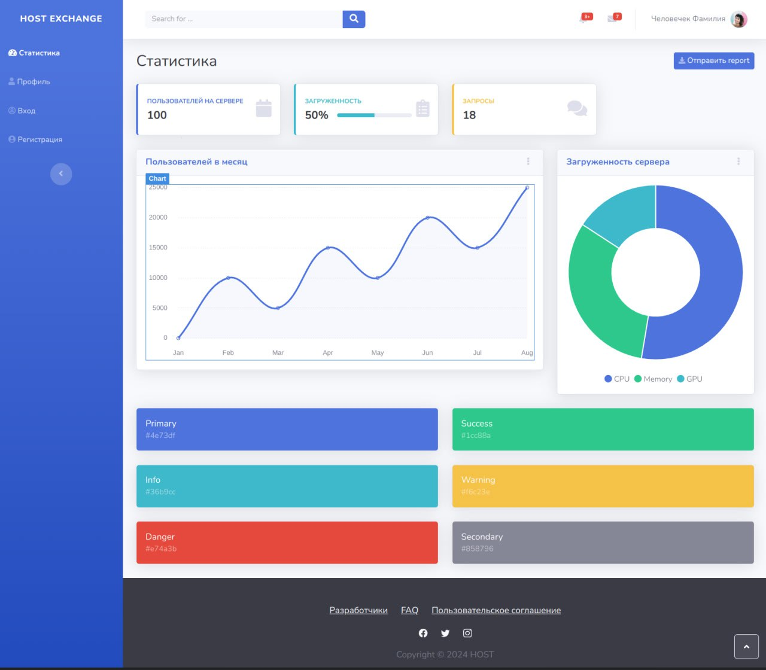
Рисунок 3.1.1 — Макет страницы администратора
На главной странице администратора представлена структура, которая обеспечивает быстрое и удобное взаимодействие с основными функциями системы. Обоснование данного макета основывается на следующих принципах:
- Структурированное представление информации на главной странице позволяет администраторам мгновенно получать визуальное представление о ключевых показателях системы. Визуализация данных помогает быстро оценивать состояние системы и принимать обоснованные решения на основе фактических показателей;
- Боковая панель, содержащая вкладки с основными функциями (статистика, профиль, пользователи, настройки), обеспечивает простой и интуитивный доступ к различным разделам приложения. Такой подход минимизирует время, необходимое для поиска нужной информации, и позволяет администраторам сосредоточиться на выполнении задач;
- Макет страницы является адаптивным, что гарантирует нам положительный пользовательский опыт при работе с любого устройства.
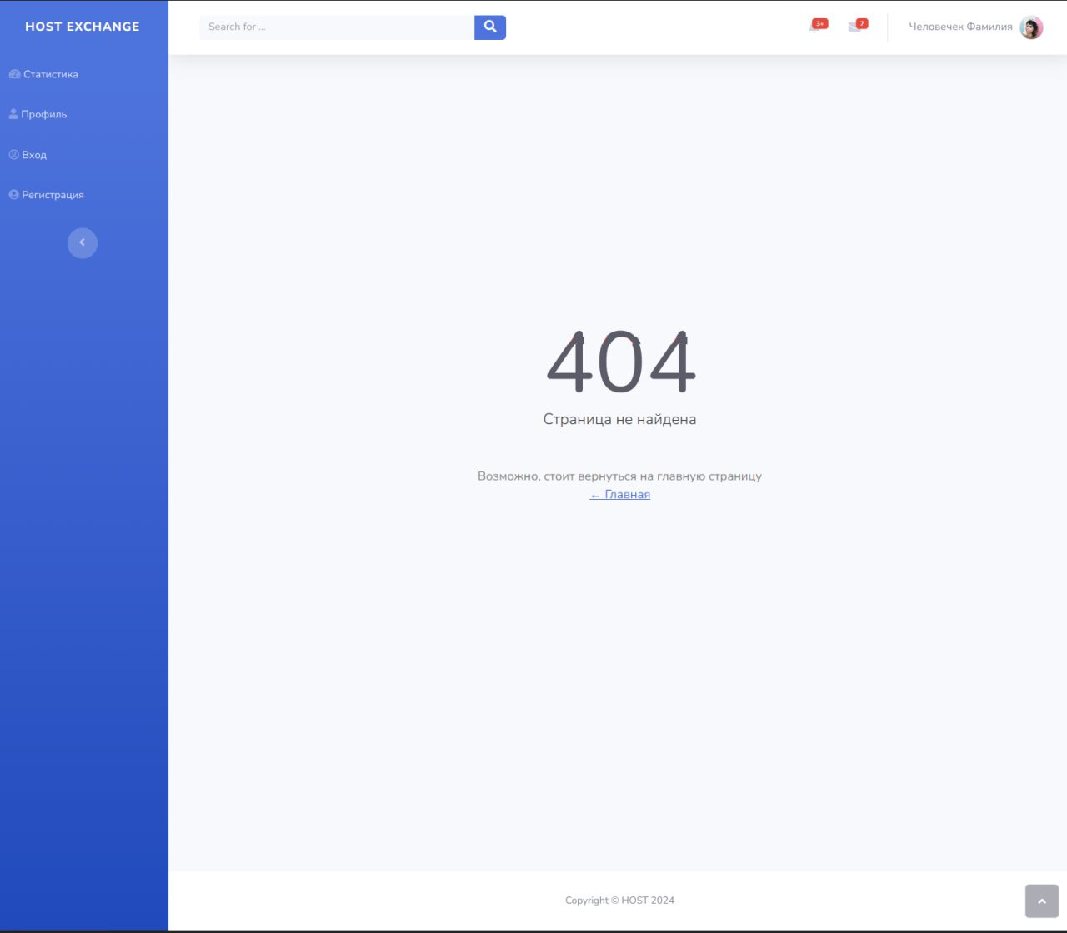
Рисунок 3.1.2 — Макет страницы с ошибкой
На странице с ошибкой представлена структура, которая обеспечивает быстрое понимание возникшей проблемы и предлагает пользователю необходимые действия для ее решения. Обоснование данного макета основывается на следующих принципах:
- Структурированное представление информации на странице с ошибкой позволяет пользователю мгновенно понять, что произошло, и какие шаги следует предпринять;
- Боковая панель с основными функциями (например, кнопки для возврата к предыдущей странице или перехода на главную) обеспечивает удобный доступ к другим разделам приложения. Это позволяет пользователю быстро вернуться к работе и не терять время на поиск нужной информации;
- Макет страницы является адаптивным, что гарантирует нам положительный пользовательский опыт при работе с любого устройства.
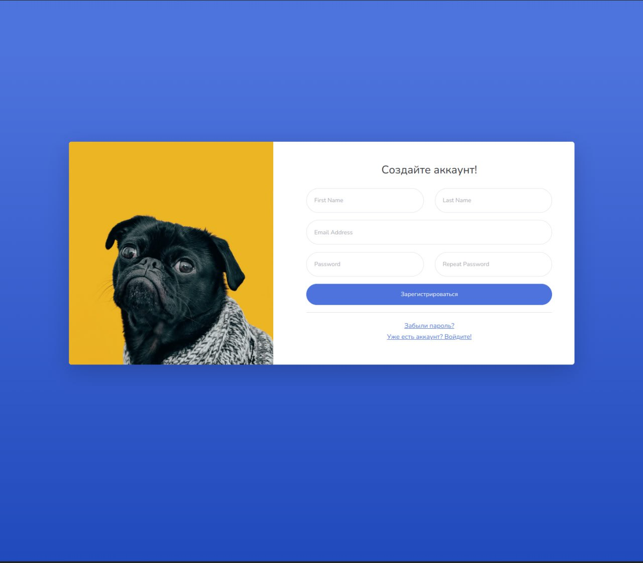
Рисунок 3.1.3 — Макет страницы регистрации нового пользователя
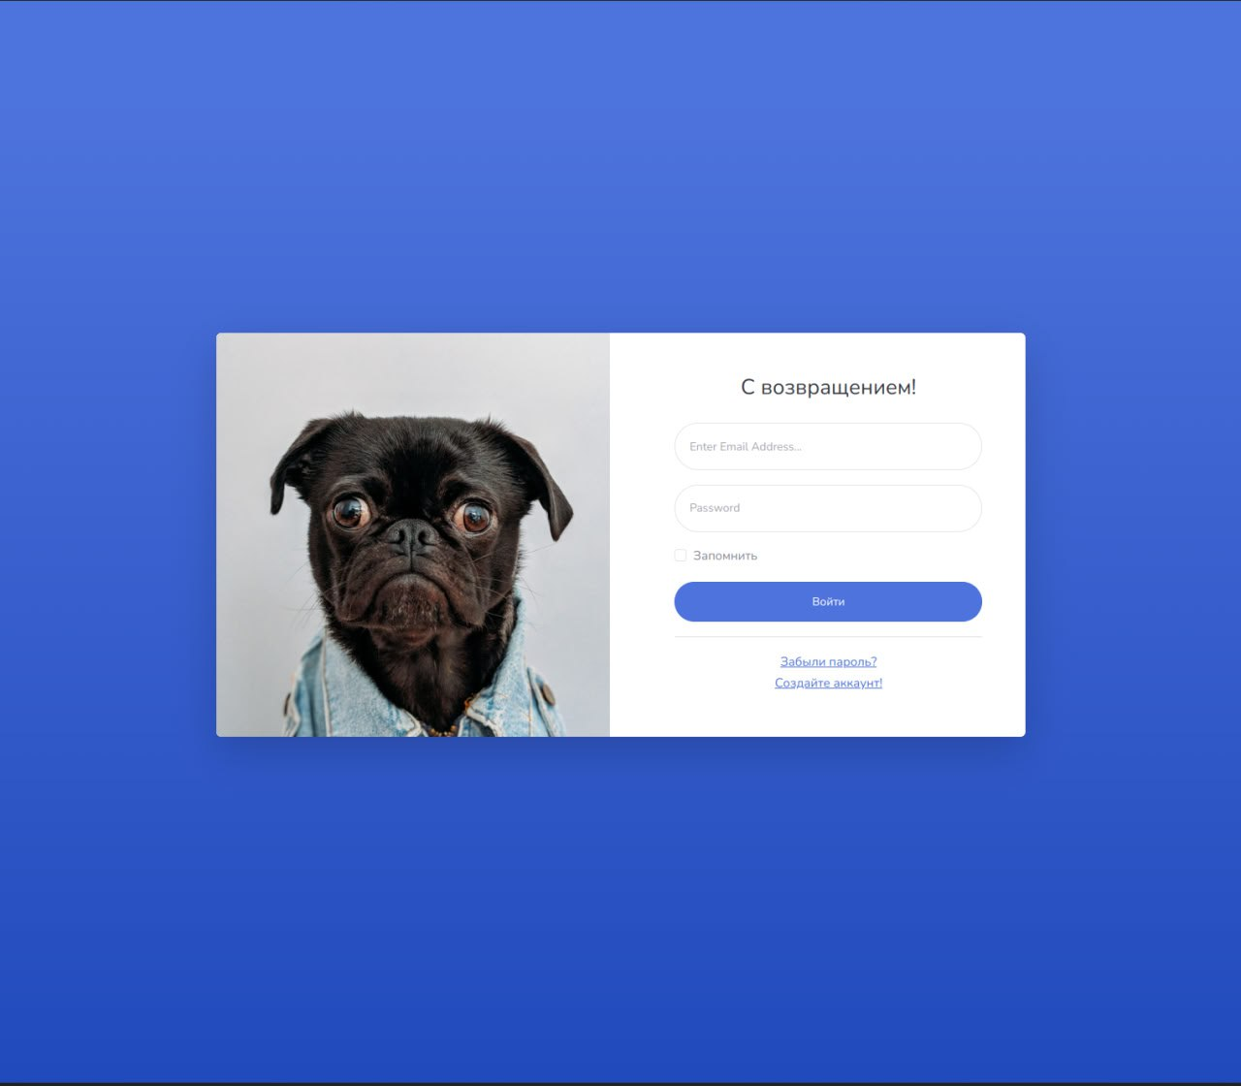
Рисунок 3.1.4 — Макет страницы логина
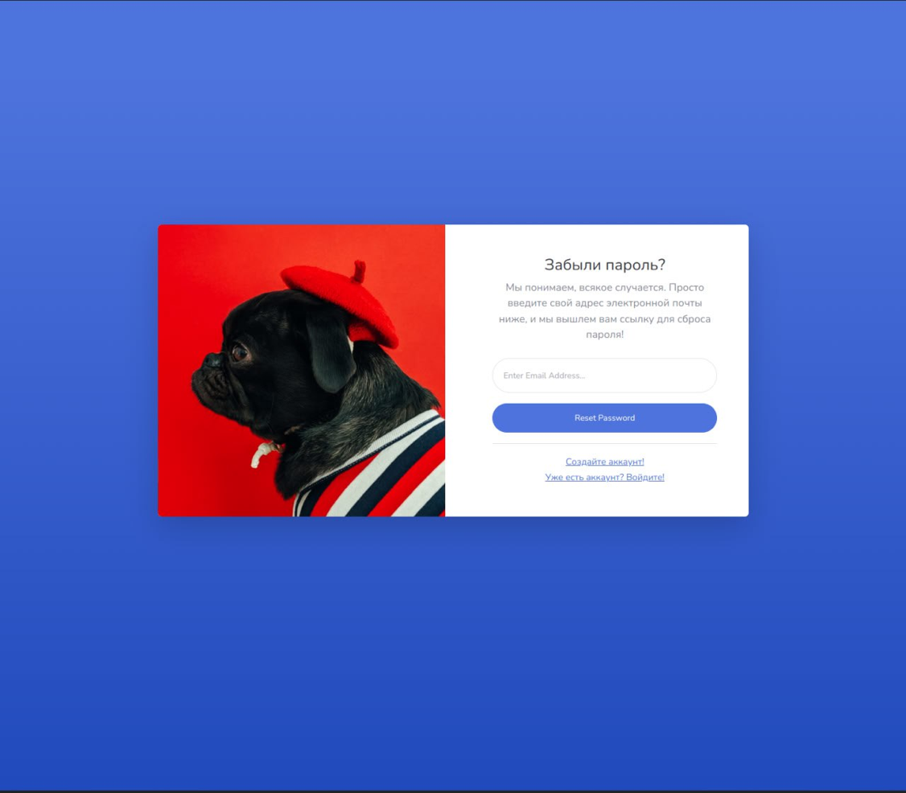
Рисунок 3.1.4 — Макет страницы сброса пароля
На страницах регистрации, авторизации и сброса пароля представлена структура, которая обеспечивает пользователю удобный и интуитивно понятный процесс создания учетной записи. Обоснование данного макета основывается на следующих принципах:
- Структурированное представление информации на странице регистрации позволяет пользователю сосредоточиться на заполнении необходимых данных;
- Центральное расположение блока регистрации обеспечивает равномерное распределение пространства на странице, что делает интерфейс более визуально привлекательным;
- Все поля для ввода, такие как имя пользователя, адрес электронной почты и пароль, организованы логично и последовательно;
- На странице также присутствуют четкие и лаконичные метки для каждого поля ввода, что позволяет пользователю сразу понимать, какую информацию необходимо ввести;
- Использование яркого цвета и четкого текста на кнопке регистрации помогает привлечь внимание к этому элементу;
- Макет страницы является адаптивным, что гарантирует нам положительный пользовательский опыт при работе с любого устройства.
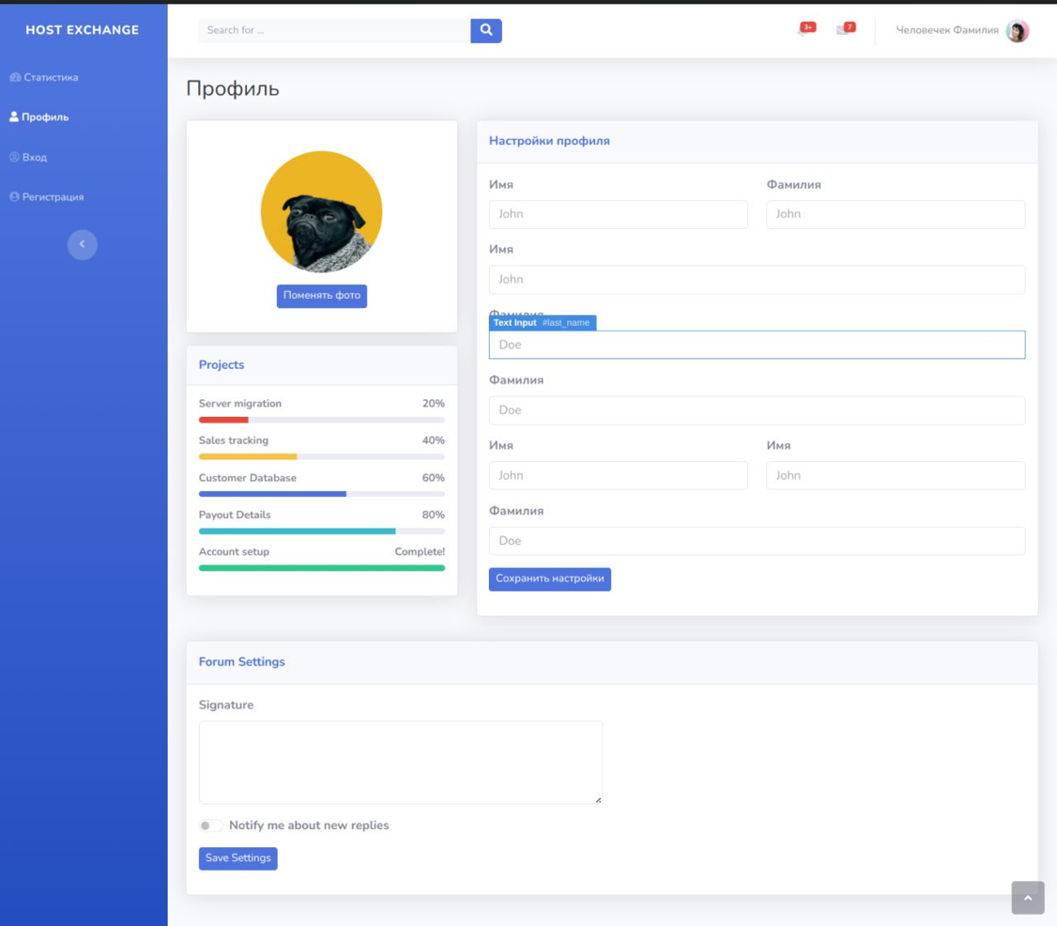
Рисунок 3.1.4 — Макет страницы пользовательского аккаунта
На странице с данными пользователя представлена структура, которая обеспечивает удобное управление личной информацией и доступ к различным функциям профиля. Обоснование данного макета основывается на следующих принципах:
- Структурированное представление информации на странице с данными пользователя позволяет пользователю легко просматривать и редактировать свою личную информацию;
- Боковая панель с переключением вкладок (статистика, профиль, настройки) обеспечивает интуитивно понятный доступ к различным функциям приложения;
- Размещение блока со статистикой в центральной части страницы предоставляет пользователю возможность мгновенно оценить свою активность.
- Бар с уведомлениями в верхней части страницы информирует пользователя о важных событиях, таких как обновления системы, новые сообщения или напоминания;
- Функция изменения личной информации интуитивно понятна, с четкими метками для каждого поля ввода и возможностью сохранения изменений;
- Макет страницы является адаптивным, что гарантирует нам положительный пользовательский опыт при работе с любого устройства.
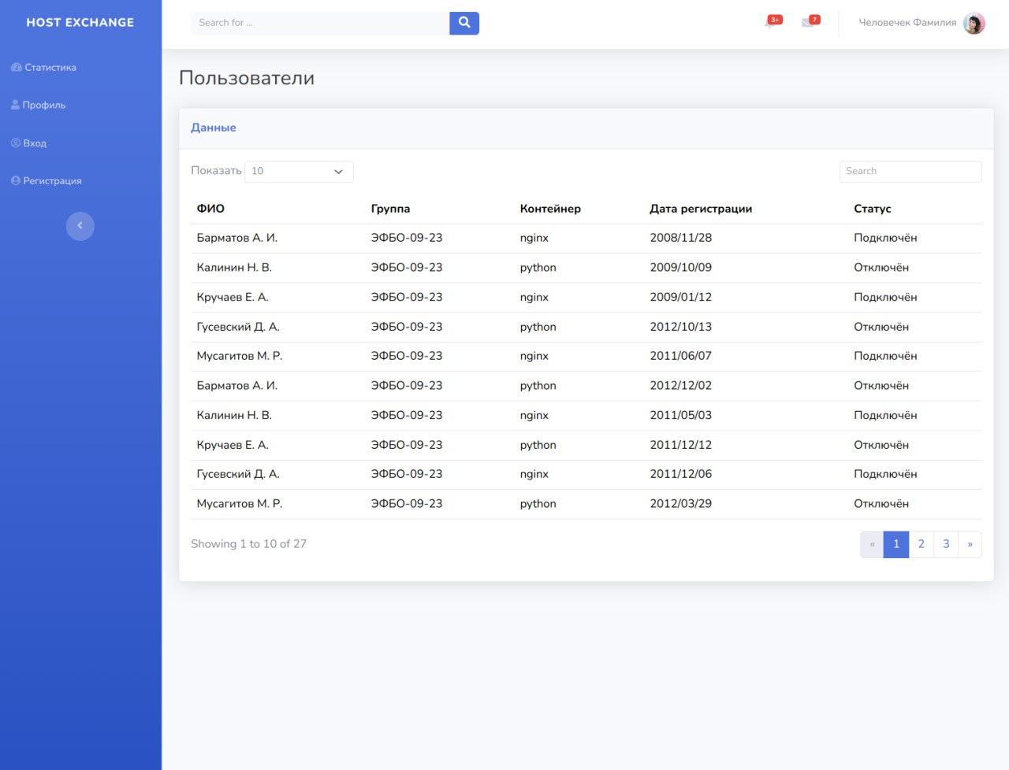
Рисунок 3.1.4 — Макет страницы со списком пользователей в админ панели
На изображении представлена страница управления пользователями. Она имеет структурированный и интуитивно понятный интерфейс для работы с данными пользователей. Обоснование данного макета основывается на следующих принципах:
  - Боковая панель с переключением вкладок (статистика, профиль, настройки) обеспечивает интуитивно понятный доступ к различным функциям приложения;
  - Структурированное представление информации, которое позволяет. администратору увидеть основную информацию о пользователе;
  - Возможность перехода к конкретному пользователю по нажатию для просмотра дальнейшей информации;
  - Вариативность отображения информации. Администратор может сам выбрать необходимое количество отображаемых пользователей;
  - Возможность поиска конкретного пользователя с помощью специальной строки, предназначенной для поиска;
  - Бар с уведомлениями в верхней части страницы информирует пользователя о важных событиях, таких как обновления системы, новые сообщения или напоминания.
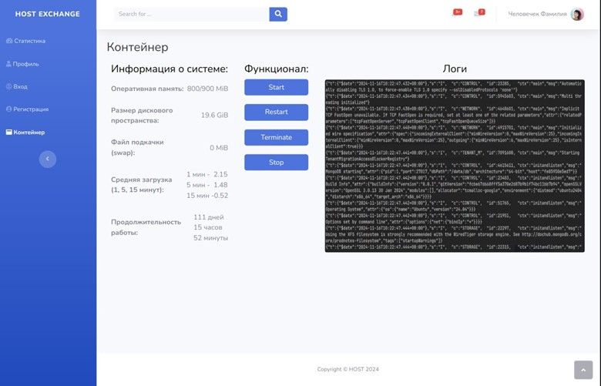
Рисунок 3.1.5 — Макет страницы с пользовательским контейнером
На изображении представлена страница с управлением контейнера пользователем системы. Она имеет структурированный и интуитивно понятный интерфейс для работы с данными пользователей. Обоснование данного макета основывается на следующих принципах:
  - Боковая панель с переключением вкладок (статистика, профиль, настройки, контейнер) обеспечивает интуитивно понятный доступ к различным функциям приложения;
  - Структурированное представление информации, которое позволяет пользователю увидеть основную информацию о контейнере;
  - Функционал для управления контейнером и отображение логов позволяют пользователю быстро и удобно выполнить поставленные задачи.

Разработка пользовательского тестирования
В процессе разработки пользовательской документации мы составили список ключевых вопросов для сбора отзывов пользователей о нашем приложении. Эти вопросы охватывают различные аспекты интерфейса, функциональности и удобства использования. Вот список вопросов с объяснениями их значимости:
- Удобное ли расположение кнопок при регистрации?
Цель: Оценить доступность расположения кнопок на странице регистрации.
- Нравится ли вам цветовая гамма?
Цель: Получить обратную связь о визуальном восприятии приложения.
- Все ли поля по вашему мнению являются необходимыми при регистрации?
Цель: Определить, достаточно ли полей для регистрации и есть ли избыточные или отсутствующие элементы.
- Смогли ли вы найти документацию?
Цель: Оценить доступность документации.
- Удобен ли интерфейс при восстановлении пароля?
Цель: Узнать, насколько легко пользователям восстанавливать пароли.
- Насколько информативно сообщение об ошибке?
Цель: Оценить, насколько полезны сообщения об ошибках для пользователей.
- Все ли инструкции при ошибке были понятны?
Цель: Убедиться, что инструкции по устранению ошибок ясны и понятны.
- Смогли ли вы найти кнопку профиля?
Цель: Оценить доступность кнопки профиля.
- Удобно ли было поменять фотографию профиля?
Цель: Узнать, насколько легко пользователям обновлять свою фотографию.
- Удобно ли было указывать дополнительную информацию о себе?
Цель: Оценить, насколько легко пользователям вводить и обновлять дополнительную информацию.
- Смогли ли вы найти страницу информации о пользователях сервиса?
Цель: Оценить доступность страницы информации о пользователях сервиса.
- Информативна ли информация в таблице?
Цель: Оценить, насколько информация в таблице пользователей информативна.
- Смогли ли вы перейти на профиль пользователя?
Цель: Оценить, насколько легко и очевидно перейти на профиль пользователя.
- Очевиден ли функционал кнопок администратора в профиле?
Цель: Оценить, насколько понятны кнопки управления пользователем администратору.
- Насколько полезен блок с текущими проектами?
Цель: Понять, насколько информация в блоке с текущими проектами соответствует потребностям пользователей.
- Насколько информативна отчетность по текущей работе?
Цель: Узнать, насколько полезны отчеты для пользователей.
- Смогли ли вы найти кнопку связи с поддержкой?
Цель: Оценить доступность и видимость кнопки связи с поддержкой.
- Насколько вы оцениваете общее удобство использования?
Цель: Получить общую оценку приложения от пользователей.
- Что бы вы хотели добавить?
Цель: Позволить пользователям высказать свои предложения и пожелания.

3.3 Анализ пользовательского тестирования
Проведя опрос среди пользователей, мы смогли выявить следующие рекомендации для frontend и backend разработчиков.
Frontend:
  - Улучшить доступность кнопки документации;
  - Добавить следующие поля при регистрации: «Учебная группа» и «Телеграмм»;
  - Оптимизировать дизайн страницы регистрации для более удобного заполнения форм;
  - Добавить возможность изменения языка интерфейса.
Backend:
  - Добавить в отчетность загруженности серверов единицы измерения;
  - Добавить новые поля в базу данных, такие как «Дата регистрации» и «Статус пользователя».
Таким образом, мы надеемся, что эти рекомендации помогут в будущем нам достичь лучшего пользовательского опыта.

3.4 Разработка пользовательской документации
Регистрация
- Регистрация пользователя
Пользователь должен отправить запрос на регистрацию, заполнив необходимые поля перед ним. Необходимыми полями являются пароль, номер группы, имя студента, имя пользователя, и почта. Если у него есть аккаунт, то система откроет ему доступ к созданию контейнера, редактированию профиля, и другому функционалу, описанному выше. Если же он забыл пароль, то ему следует перейти по ссылке с текстом “Забыли пароль?”.
- Обработка запроса
При успешном заполнении формы, сервер сохраняет данные пользователя в базе данных, а пользователь перенаправляется на страницу с уведомлением о том, что все прошло успешно и он может ожидать письма на почту. После перехода по ссылке в письме пользователь является авторизованным в системе и в базе данных, новый аккаунт был создан и добавлен в базу данных.
- Подтверждение администратора
Администратор в своей панели получает уведомление о новой регистрации. Он может, как одобрить, так и отклонить заявку. Если администратор подтвердил регистрацию, то сервер создаст аккаунт в GitLab и контейнер в Docker, после чего отправит пользователю письмо на почту с уведомлением о создании аккаунта. Если администратор отклонил регистрацию, то пользователь получит уведомление на почту об отклонении заявки.
Вход в учетную запись
- Отправка учетных данных
Пользователь вводит свои учетные данные и отправляет запрос на вход. Сервер проверяет данные с данными в базе данных. В случае совпадение, пользователь перенаправляется на другую страницу и получает JWT токен для дальнейшего взаимодействия с системой, если же пароль и логин были введены неверно либо не существуют, то пользователю выведется ошибка. После этого система потребует ввода учетных данных еще раз.
- Если пользователь забыл пароль
Если пользователь забыл пароль, то ему нужно перейти на страницу «Забыли пароль?». Там ему следует ввести свою почту и нажать кнопку «отправить». Сервер получает эти данные и, если пользователь есть в системе, то ему на почту придет письмо с новым паролем и дальнейшими рекомендациями по восстановлению пароля либо созданию нового. Если же пользователь с данной почтой не существует в системе, то письмо не будет выслано, а система выдаст пользователю сообщение о том, что пользователь с заданной почтой не существует.
Изменение данных пользователя
- Отправка новых данных
Пользователь должен изменить текущие данные, такие как номер группы, адрес электронной почты, имя пользователя, и другие на странице своего профиля с настройками, а после нажать кнопку «сохранить». Тем самым будет отправлен запрос на обновление данных.
- Обработка запроса
Сервер обновляет данные в базе данных. После обработки данных пользователь получает сообщение: «Данные успешно обновлены». В случае если пользователь вводит данные в неправильном формате, система выдает сообщение об ошибке обновления данных.
Действия с контейнером
Пользователь может выполнять следующие действия с контейнерами:
- Перезагрузка контейнера
Пользователь отправляет запрос на перезагрузку. Сервер выполняет команду перезагрузки и уведомляет пользователя: «Контейнер перезагружен». В случае ошибки сервер уведомит пользователя об ошибке перезагрузки контейнера и предложит повторить попытку позже.
- Остановка контейнера
Пользователь отправляет запрос на остановку. Сервер выполняет команду остановки и уведомляет пользователя: «Контейнер остановлен». В случае ошибки сервер уведомит пользователя о ней, а также предложит пользователю попытаться снова остановить контейнер позже.
- Запустить контейнер
Пользователь отправляет запрос на запуск. Сервер выполняет команду запуска и уведомляет пользователя: «Контейнер запущен». В случае ошибки сервер уведомит пользователя о ней и предложит пользователю попробовать позже снова.
- Получить состояние контейнера.
Пользователь отправляет запрос на состояние контейнера. Сервер получает данные от Docker и Prometheus, затем выводит пользователю состояние контейнеров. В случае ошибки сервер уведомит пользователя о ней и предложит пользователю попробовать позже снова.
- Добавить файлы в контейнер.
Пользователь отправляет запрос с файлами для добавления. Сервер выполняет команду добавления и уведомляет пользователя: «Файлы успешно добавлены». В случае ошибки сервер уведомит пользователя о ней и предложит пользователю попробовать позже снова.
- Удалить контейнер
Пользователь отправляет запрос на удаление. Сервер выполняет команду удаления и уведомляет пользователя: «Контейнер удален». В случае ошибки сервер уведомит пользователя о ней и предложит пользователю попробовать позже снова.
Статистика сервера
На странице со статистикой администратор видит следующую информацию: количество пользователей, количество контейнеров, общее состояние.
Всю информацию, которую видит администратор сервер обновляет в реальном времени, получая данные от Prometheus и GitLab.
Таблица пользователей
На странице с таблицей пользователей администратор видит следующую информацию: имя пользователя, группу пользователя, контейнер (который использует пользователь), дата регистрации пользователя, статус подключения пользователя.
Администратор может нажать на строку с пользователем, чтобы перейти на его профиль.
Просмотр профиля
На странице профиля пользователя администратор видит следующую информацию: кнопку удаления аккаунта пользователя, кнопку изменения данных пользователя, кнопку принять или отклонить заявку на пересоздание контейнера, кнопка просмотра действий с контейнером, кнопка просмотра данных о пользователе.
Администратор может нажать на каждую из кнопок, чтобы получить нужный ему функционал.
Управление пользователями
- Изменение данных пользователей
Администратор может перейти к каждому пользователю и отправить запрос на изменение его данных, предварительно их изменив. Сервер обновляет данные и уведомляет администратора об этом
- Блокировка пользователя
Администратор отправляет запрос на блокировку пользователя, описав причину блокировки. Сервер обновляет статус пользователя и уведомляет администратора об этом. Пользователю отправляется письмо с блокировкой и дальнейшими инструкциями.
- Просмотр статистики
Администратор может перейти к каждому пользователю и посмотреть его статистику, использования контейнера и GitLab.
Управление контейнером пользователя
На странице управления контейнером пользователю доступны следующие действия: запуск контейнера, перезагрузка контейнера, остановка контейнера, и удаление контейнера. Помимо функционала воздействия с контейнером в правой части страницы изображен терминал с логами, связанными со всеми действиями контейнера. Пользователь может использовать данные логи для отслеживания действий над контейнером, а также для исправления ошибок, возникающие при работе с контейнером. Вся информация о контейнера также представлена на данной странице (оперативная память, размер дискового пространства, файл подкачки, среднее время загрузки, продолжительность работы).
- Запуск контейнера
При нажатии на кнопу “Start” пользователь запускает контейнер, информация о запуске контейнера отображается в терминале справа, параллельно обновляется информация о загруженности контейнера (статистика) слева от панели с управлением контейнера.
- Перезапуск контейнера
При нажатии на кнопу “Restart” пользователь перезапускает контейнер, информация о повторном запуске контейнера отображается в терминале справа, параллельно обновляется информация о загруженности контейнера (статистика) слева от панели с управлением контейнера.
- Приостановка контейнера
При нажатии на кнопку “Terminate” пользователь приостанавливает контейнер, информация о приостановке выводится в терминал, с момента приостановки контейнера все запросы, направленные к контейнеру будут отклонены до того, как пользователь не нажмет на кнопку “Restart”.
- Остановка (Удаление) контейнера
При нажатии на кнопку “Stop” пользователь останавливает полностью работу с контейнером, информация об остановке контейнера выводится в терминал. После остановки контейнера невозможно приступить к повторной работе с ним, пользователь будет вынужден создать новый контейнер при нажатии на кнопу “Start”.

ЗАКЛЮЧЕНИЕ
Мы успешно разработали три блок-схемы, отражающие основные процессы работы данной системы. Блок-схемы были созданы для трех ролей: пользователя, администратора и ПО. Каждая схема включает в себя ключевые этапы взаимодействия с продуктом, что помогает команде лучше понять функциональные требования и пользовательские сценарии. Кроме того, был спроектирован визуальный дизайн-макет нашего веб-хостинга, который включает в себя все основные элементы интерфейса. Наш дизайн был разработан с акцентом на удобство использования и доступность, а также на соответствие современным трендам, что позволит пользователям легко ориентироваться в нашем сервисе. Также мы подготовили и провели пользовательское тестирование, которое состоит из 15 вопросов, чтобы оценить удобство нашего интерфейса. На основе полученных данных мы сделали заключение о сильных и слабых сторонах текущего дизайна, а также подготовили рекомендации для Frontend и Backend-разработчиков, направленные на улучшение пользовательского опыта в будущем. В дополнение, мы разработали подробные инструкции для пользователей и администраторов, которые описывают все функции и возможности нашего веб-хостинга. Инструкции содержат полезные советы и рекомендации, что поможет пользователям быстро освоить систему, а администратору эффективно управлять ею. Наконец, мы детально описали причины и цели проектирования макетов, включая анализ потребностей пользователей и основные функциональные требования.

СПИСОК ИСПОЛЬЗОВАННЫХ ИСТОЧНИКОВ
- Что такое Docker? / [Электронный ресурс] // Oracle : [сайт]. — URL: https://www.oracle.com/cis/cloud/cloud-native/container-registry/what-is-docker/ (дата обращения: 04.10.24).
- Amazon / [Электронный ресурс] // Amazon : [сайт]. — URL: https://aws.amazon.com/ (дата обращения: 04.10.24).
- Google Cloud / [Электронный ресурс] // Google Cloud : [сайт]. — URL: https://cloud.google.com (дата обращения: 04.10.24).
- Microsoft / [Электронный ресурс] // Microsoft : [сайт]. — URL: https://azure.microsoft.com/ru-ru (дата обращения: 04.10.24).
- Yandex Cloud / [Электронный ресурс] // Yandex Cloud : [сайт]. — URL: https://yandex.cloud/ru/?utm_referrer=about%3Ablank (дата обращения: 04.10.24).
- Selectel / [Электронный ресурс] // Selectel : [сайт]. — URL: https://selectel.ru/ (дата обращения: 04.10.24).
- Figma / [Электронный ресурс] // Figma : [сайт]. — URL: https://www.figma.com/ (дата обращения: 06.10.24).
- Pixso / [Электронный ресурс] // Pixso : [сайт]. — URL: https://pixso.net/ru/ (дата обращения: 06.10.24).
- Bootstrap Studio / [Электронный ресурс] // Bootstrap Studio : [сайт]. — URL: https://bootstrapstudio.io/ (дата обращения: 06.10.24).
- Prometheus / [Электронный ресурс] // Prometheus : [сайт]. — URL: https://prometheus.io/ (дата обращения: 19.10.24).
- GitLab / [Электронный ресурс] // GitLab : [сайт]. — URL: https://about.gitlab.com/ (дата обращения: 19.10.24).

